TRƯỜNG THPT – TỔ TOÁN  Ngày soạn: ……/……/……… | Họ và tên giáo viên: ………………………………  Lớp dạy: …………… Ngày dạy: ……/……/………
KẾ HOẠCH BÀI DẠY CHUYÊN ĐỀ HỌC TẬP MÔN TOÁN LỚP 12

Chuyên đề 2: Ứng dụng toán học để giải quyết một số bài toán tối ưu
Thời gian thực hiện: (Số tiết 5: T13, T14, T15, T16, T17 – Chuyên đề học tập)
I. MỤC TIÊU
1. Về kiến thức
- Nhận biết được bài toán quy hoạch tuyến tính hai biến; các khái niệm hàm mục tiêu, ràng buộc, phương án chấp nhận được (miền chấp nhận được), điểm cực biên (phương án cực biên), phương án tối ưu, giá trị tối ưu.
- Vận dụng các kiến thức về hệ bất phương trình bậc nhất hai ẩn để giải quyết một số bài toán quy hoạch tuyến tính theo 5 bước: đặt biến, xác định hàm mục tiêu, lập hệ ràng buộc, biểu diễn miền chấp nhận được và tìm điểm cực biên, tính giá trị hàm mục tiêu tại các điểm cực biên rồi kết luận.
- Phân biệt được trường hợp miền chấp nhận được là miền đa giác (luôn có phương án tối ưu tại một điểm cực biên) và không là miền đa giác (với $A,B>0$, $x,y≥0$: có giá trị nhỏ nhất, không có giá trị lớn nhất); nhận biết bài toán có vô số phương án tối ưu.
2. Về năng lực
a) Năng lực chung
- Tự chủ và tự học: tự xem video, đọc khung kiến thức; tự kiểm tra miền nghiệm bằng GeoGebra; tự chọn mức bài tập trên phiếu phân hóa.
- Giao tiếp và hợp tác: thảo luận nhóm lập hệ ràng buộc từ bài toán thực tế; trình bày, phản biện phương án tối ưu.
- Giải quyết vấn đề và sáng tạo: đề xuất phương án sản xuất, mua nguyên liệu, thuê xe, bón phân… có lợi nhất cho tình huống ở địa phương.
b) Năng lực đặc thù môn Toán
- Mô hình hóa toán học: chuyển bài toán sản xuất, khẩu phần ăn, thuê xe, bón phân về bài toán quy hoạch tuyến tính; diễn giải nghiệm theo thực tế (số xe, số bàn phải là số tự nhiên).
- Tư duy và lập luận toán học: giải thích vì sao giá trị lớn nhất (nhỏ nhất) đạt tại điểm cực biên dựa vào họ đường thẳng $d_{m}$; lập luận khi bài toán có vô số phương án tối ưu.
- Giải quyết vấn đề toán học: tìm toạ độ các điểm cực biên, tính và so sánh giá trị của hàm mục tiêu.
- Sử dụng công cụ, phương tiện học toán: dùng GeoGebra biểu diễn miền chấp nhận được, thanh trượt $m$ cho đường thẳng $d_{m}$.
c) Năng lực số (Thông tư 02/2025/TT-BGDĐT, mức NC1 – THPT) và năng lực AI (Khung giáo dục AI – Quyết định 2422/QĐ-BGDĐT: NLa, NLb, NLc, NLd)
- 3.1.NC1a – Phát triển nội dung số: vẽ miền chấp nhận được, đường thẳng $d_{m}$ bằng GeoGebra để kiểm chứng điểm cực biên, phương án tối ưu (HĐ2, HĐ4).
- NLa, NLc – Năng lực AI: nhận biết giới hạn của AI; kiểm chứng, đối chiếu kết quả AI: phát hiện lỗi trong lời giải do chatbot AI tạo ra (kết luận có giá trị lớn nhất trên miền không bị chặn, viết sai chiều bất phương trình ràng buộc) và sửa lại (HĐ3 – Trạm kiểm chứng AI).
- NLb – Năng lực AI: đạo đức AI, trung thực học thuật: viết câu lệnh để AI chỉ gợi ý một bước; ghi Nhật ký sử dụng AI (HĐ3, HĐ4).
- 5.2.NC1b; 2.5.NC1a – Củng cố, luyện tập bài học trên môi trường số; an toàn, trung thực khi làm bài trực tuyến: Sử dụng hệ thống luyện tập trực tuyến do giáo viên/tổ chuyên môn tổ chức để củng cố nội dung bài học, nhận phản hồi và tự đánh giá kết quả; thực hiện đúng quy tắc an toàn, bảo mật và trung thực trong môi trường số. (Củng cố – bài luyện tập trên hệ thống Taode_thi_online.)
3. Về phẩm chất
- Trách nhiệm: có ý thức sử dụng tiết kiệm nguyên liệu, vốn, ngày công; đề xuất phương án sản xuất hợp lí cho gia đình.
- Chăm chỉ: kiên trì vẽ hình, tính toán, kiểm tra lại bằng GeoGebra.
- Trung thực: tự làm bài trắc nghiệm; ghi trung thực số liệu khảo sát và phần có hỗ trợ của AI.
II. THIẾT BỊ DẠY HỌC VÀ HỌC LIỆU
1. Thiết bị, học liệu truyền thống
- Giáo viên: Chuyên đề học tập Toán 12 (Kết nối tri thức với cuộc sống), kế hoạch bài dạy, máy tính, màn trình chiếu; GeoGebra (tệp dựng sẵn miền chấp nhận được, thanh trượt $m$); giấy kẻ ô ly khổ A3, bút màu; Phiếu học tập số 1, số 2, số 3 (Phụ lục); mã QR bài trắc nghiệm củng cố online.
- Học sinh: Chuyên đề học tập Toán 12, vở ghi, thước kẻ, bút màu, máy tính cầm tay; ôn lại cách biểu diễn miền nghiệm của hệ bất phương trình bậc nhất hai ẩn (Toán 10, Bài 4); đọc trước Bài 3 (tr.23 – 33), xem video ôn tập; điện thoại (GeoGebra, Trạm kiểm chứng AI, bài trắc nghiệm củng cố, theo hướng dẫn của GV).
2. Công cụ số và AI hỗ trợ dạy học
Công cụ | Dùng ở hoạt động | Dùng để làm gì | Vai trò của GV
GeoGebra (máy tính GV, điện thoại HS) | HĐ2, HĐ3, HĐ4 | Biểu diễn miền chấp nhận được; dùng thanh trượt $m$ cho $d_{m}$; tìm giao điểm | Dựng sẵn tệp mẫu; yêu cầu HS giải tay trước, dùng GeoGebra để kiểm chứng
Chatbot AI – GV sử dụng khi chuẩn bị bài | Chuẩn bị HĐ3 | Tạo lời giải “của AI” có lỗi (Phiếu số 3) | Thẩm định, chỉnh sửa trước khi dùng
Chatbot AI – HS sử dụng theo nhóm, 01 thiết bị/nhóm | HĐ3 (Nhiệm vụ 2), HĐ4 | Hỏi AI theo câu lệnh mẫu, đối chiếu với lời giải tay | Cung cấp câu lệnh mẫu; giám sát thiết bị; yêu cầu ghi Nhật ký sử dụng AI
Google Classroom/Padlet của lớp | HĐ4 | Nộp, chia sẻ, nhận xét sản phẩm nhóm | Nhận xét, đánh giá theo tiêu chí
Bài trắc nghiệm củng cố online (trên trang Taode_thi_online của GV; HS không cần tài khoản): https://trangtu66.github.io/Taode_thi_online/cc_cd2bai3_t12.html – GV chiếu mã QR, theo dõi kết quả, xếp hạng trên trang quản lý (Khối 12).
Câu lệnh mẫu cho HS khi dùng chatbot AI: “Em đang học Bài Quy hoạch tuyến tính (Chuyên đề Toán 12). Hãy chỉ ra bước sai trong lời giải sau (nếu có) và giải thích, không giải lại toàn bộ: …” (HĐ3).
III. TIẾN TRÌNH DẠY HỌC
Phân bố thời gian
Tiết (PPCT) | Hoạt động, nội dung | Thời gian (phút)
Tiết 1 (T13) | HĐ1. Mở đầu: đặt kế hoạch sản xuất để lợi nhuận cao nhất? | 5
 | HĐ2.1. Giới thiệu bài toán quy hoạch tuyến tính hai biến (HĐ1, khái niệm, Chú ý) | 20
 | HĐ2.2. Ví dụ 1: lập bài toán, tìm các đỉnh của miền nghiệm | 20
Tiết 2 (T14) | HĐ2.3. Ví dụ 2, Chú ý (điểm cực biên), Luyện tập 1 | 25
 | HĐ2.4. Miền chấp nhận được là miền đa giác (HĐ2 – giải bài toán mở đầu, Nhận xét, các bước giải) | 20
Tiết 3 (T15) | HĐ2.5. Ví dụ 3 (bài toán vitamin) | 15
 | HĐ2.6. Ví dụ 4 (vô số phương án tối ưu) | 15
 | HĐ2.7. Luyện tập 2 (thuê xe) | 15
Tiết 4 (T16) | HĐ2.8. Miền chấp nhận được không là miền đa giác (HĐ3, Nhận xét) | 15
 | HĐ2.9. Ví dụ 5 (khẩu phần ăn), Ví dụ 6 | 22
 | HĐ2.10. Luyện tập 3 | 8
Tiết 5 (T17) | HĐ3. Luyện tập – Nhiệm vụ 1 (Phiếu phân hóa: Bài tập 2.1 – 2.5) | 20
 | HĐ3. Luyện tập – Nhiệm vụ 2 (Trạm kiểm chứng AI) | 5
 | HĐ4. Vận dụng: bón phân cho đậu tương (SGK), trồng cà phê – hồ tiêu ở Vĩnh Thạnh; giao nhiệm vụ nhóm | 10
 | Củng cố: sơ đồ tư duy, trắc nghiệm online, chuẩn bị bài sau | 10
Tổng | 5 tiết | 225
TIẾT 1 (T13)
1. Hoạt động 1: Mở đầu (5 phút)
a) Mục tiêu: Tạo nhu cầu tìm phương án sản xuất tối ưu khi nguồn lực bị giới hạn; HS nêu dự đoán, chưa giải.
b) Nội dung:
Tình huống mở đầu (SGK tr.23): Một xí nghiệp sản xuất hai loại sản phẩm I và II. Mỗi kilôgam sản phẩm loại I cần 2 kg nguyên liệu và 30 giờ làm, đem lại mức lợi nhuận 40 nghìn đồng. Mỗi kilôgam sản phẩm loại II cần 4 kg nguyên liệu và 15 giờ làm, đem lại mức lợi nhuận là 30 nghìn đồng. Xí nghiệp có 200 kg nguyên liệu và tối đa 1 200 giờ làm việc. Hãy đặt kế hoạch sản xuất để xí nghiệp có mức lợi nhuận cao nhất.
c) Sản phẩm: Dự đoán của HS (chỉ sản xuất loại I vì lợi nhuận/kg cao hơn? sản xuất cả hai loại?); GV ghi lại ở góc bảng.
d) Tổ chức thực hiện:
- Giao nhiệm vụ: GV chiếu tình huống và câu hỏi: “Nếu là giám đốc, em sản xuất bao nhiêu kg mỗi loại?”; HS thử một vài phương án.
- Thực hiện nhiệm vụ: HS thử phương án (chẳng hạn chỉ làm loại I: tối đa 40 kg vì 1 200 giờ; lợi nhuận 1 600 nghìn đồng), trao đổi cặp đôi.
- Báo cáo, thảo luận: 2 – 3 HS nêu phương án và lợi nhuận tương ứng; GV ghi phương án tốt nhất lớp tìm được.
- Kết luận, nhận định: GV chưa công bố đáp án; nêu vấn đề: có vô số phương án, cần phương pháp tìm phương án tốt nhất – sẽ giải ở HĐ2.4.
2. Hoạt động 2: Hình thành kiến thức mới (175 phút)
2.1. Giới thiệu bài toán quy hoạch tuyến tính hai biến (20 phút)
a) Mục tiêu: HS lập được hàm mục tiêu, hệ ràng buộc cho bài toán mở đầu; nhận biết bài toán quy hoạch tuyến tính hai biến và các khái niệm liên quan.
b) Nội dung:
HĐ1 (SGK tr.24). Trong bài toán mở đầu, gọi $x$ và $y$ lần lượt là số kilôgam sản phẩm loại I và loại II cần sản xuất.
a) Kí hiệu $F(x;y)$ là lợi nhuận của xí nghiệp khi sản xuất $x$ kg sản phẩm loại I và $y$ kg sản phẩm loại II. Viết biểu thức tính $F(x;y)$ theo $x$ và $y$.
b) Lập hệ bất phương trình bậc nhất hai ẩn ràng buộc $x$ và $y$ thoả mãn yêu cầu của bài toán.
c) Biểu diễn trên mặt phẳng toạ độ để thấy rằng miền nghiệm của hệ bất phương trình tìm được trong ý b là một miền tứ giác. Tìm toạ độ các đỉnh của miền tứ giác này.
d) Tính giá trị của $F(x;y)$ tại các đỉnh của miền tứ giác tìm được trong câu c, từ đó dự đoán về mức lợi nhuận cao nhất.
Trong thực tiễn, ta thường gặp bài toán sau:
Tìm giá trị lớn nhất (tương ứng, giá trị nhỏ nhất) của biểu thức $F(x;y)=Ax+By$ trên miền nghiệm $S$ của một hệ bất phương trình bậc nhất hai ẩn:
$S:\left\{\begin{aligned}a_{1}x+b_{1}y≤c_{1} \\ a_{2}x+b_{2}y≤c_{2} \\ … \\ a_{n}x+b_{n}y≤c_{n}\end{aligned}\right.$ (1)
ở đó $A$, $B$ là hai số thực cho trước, không đồng thời bằng 0.
Các bài toán như vậy gọi là bài toán quy hoạch tuyến tính hai biến. Biểu thức $F(x;y)$ ở trên gọi là hàm mục tiêu.
Chú ý (SGK tr.24).
a) Mỗi bất phương trình trong hệ (1) gọi là một ràng buộc. Nếu $\left(x_{0};y_{0}\right)$ là một nghiệm của hệ (1) thì ta nói $\left(x_{0};y_{0}\right)$ là một phương án chấp nhận được hoặc phương án khả thi của bài toán. Tập các phương án chấp nhận được còn gọi là miền chấp nhận được. Nếu $F(x;y)$ đạt giá trị lớn nhất (tương ứng, giá trị nhỏ nhất) trên miền nghiệm $S$ tại $\left(x_{0};y_{0}\right)$ thì cặp $\left(x_{0};y_{0}\right)$ gọi là một phương án tối ưu của bài toán và giá trị $F(x_{0};y_{0})$ gọi là giá trị tối ưu.
b) Bài toán quy hoạch tuyến tính trên được kí hiệu như sau: $F(x;y)=Ax+By→max (min)$ với các ràng buộc $\left\{\begin{aligned}a_{1}x+b_{1}y≤c_{1} \\ a_{2}x+b_{2}y≤c_{2} \\ … \\ a_{n}x+b_{n}y≤c_{n}.\end{aligned}\right.$
c) Trong hệ (1), một số ràng buộc có thể được viết dưới dạng $ax+by≥c$.
Phiếu học tập số 1 (Phụ lục): bảng “dịch” dữ kiện bài toán mở đầu sang ràng buộc.
c) Sản phẩm:
HĐ1: a) $F(x;y)=40x+30y$ (nghìn đồng).
b) $\left\{\begin{aligned}2x+4y≤200 \\ 30x+15y≤1 200 \\ x≥0, y≥0\end{aligned}\right.$ hay $\left\{\begin{aligned}x+2y≤100 \\ 2x+y≤80 \\ x≥0, y≥0.\end{aligned}\right.$
c) Miền nghiệm là tứ giác với các đỉnh $O(0;0)$, $\left(40;0\right)$, $\left(20;40\right)$, $\left(0;50\right)$ (Hình HĐ1 – miền không bị gạch là miền nghiệm).
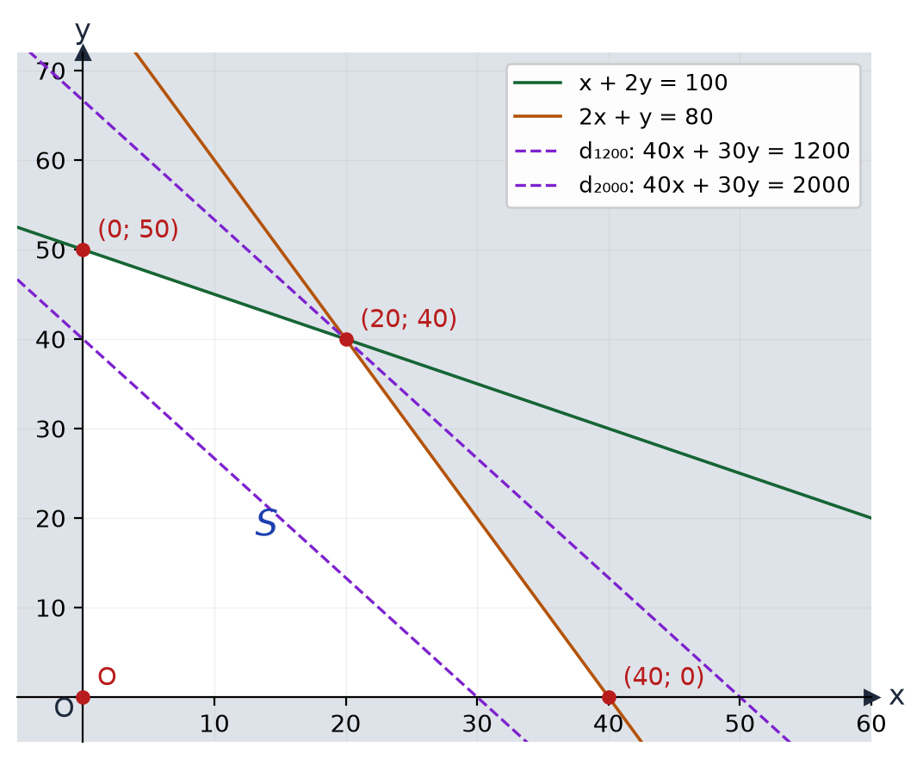
d) $F(0;0)=0$; $F(40;0)=1 600$; $F(20;40)=2 000$; $F(0;50)=1 500$. Dự đoán: lợi nhuận cao nhất là 2 000 nghìn đồng khi sản xuất 20 kg loại I và 40 kg loại II.
d) Tổ chức thực hiện:
- Giao nhiệm vụ: GV phát Phiếu số 1; nhóm đôi làm HĐ1 a, b; nhóm 4 HS làm c, d trên giấy kẻ ô ly.
- Thực hiện nhiệm vụ: HS điền bảng dữ kiện, viết hệ ràng buộc (không quên $x≥0$, $y≥0$), vẽ miền nghiệm, tìm giao điểm; GV hỗ trợ nhóm vẽ sai miền.
- Báo cáo, thảo luận: 1 nhóm trình bày; GV chiếu GeoGebra kiểm chứng các đỉnh; lớp so sánh với dự đoán ở HĐ1.
- Kết luận, nhận định: GV chốt khung kiến thức và Chú ý: hàm mục tiêu, ràng buộc, phương án chấp nhận được, phương án tối ưu, giá trị tối ưu.
2.2. Ví dụ 1: lập bài toán, tìm các đỉnh của miền nghiệm (20 phút)
a) Mục tiêu: HS lập được hàm mục tiêu, hệ ràng buộc của bài toán sản xuất; tìm được các đỉnh của miền chấp nhận được và tính giá trị hàm mục tiêu.
b) Nội dung:
Ví dụ 1 (SGK tr.24 – 25). Một công ty sản xuất hai loại thực phẩm X, Y. Nguyên liệu để sản xuất gồm ba loại là bột, đường và dầu thực vật, với lượng dự trữ tương ứng là 15 tấn, 12 tấn, 10 tấn. Để sản xuất:
- 1 tấn thực phẩm loại X cần 0,5 tấn bột, 0,5 tấn đường, 0,2 tấn dầu thực vật;
- 1 tấn thực phẩm loại Y cần 0,6 tấn bột, 0,3 tấn đường, 0,5 tấn dầu thực vật.
Giá bán một tấn thực phẩm X là 100 triệu đồng, giá bán một tấn thực phẩm Y là 112 triệu đồng. Hỏi cần sản xuất mỗi loại thực phẩm bao nhiêu tấn để có doanh thu lớn nhất? Gọi $x$ và $y$ lần lượt là số tấn thực phẩm X và Y cần sản xuất.
a) Viết biểu thức $F(x;y)$ biểu thị số tiền bán thực phẩm thu được theo $x$ và $y$.
b) Lập hệ bất phương trình bậc nhất hai ẩn $x$ và $y$ biểu thị các ràng buộc của bài toán.
c) Biểu diễn miền nghiệm của hệ bất phương trình tìm được trong ý b. Tìm toạ độ các đỉnh của miền nghiệm và tính giá trị của $F(x;y)$ tại các điểm đó.
Giải. a) $F(x;y)=100x+112y$ triệu đồng.
b) Số tấn bột để sản xuất $x$ tấn thực phẩm X và $y$ tấn thực phẩm Y là $0,5x+0,6y$. Số tấn đường để sản xuất $x$ tấn thực phẩm X và $y$ tấn thực phẩm Y là $0,5x+0,3y$. Số tấn dầu thực vật để sản xuất $x$ tấn thực phẩm X và $y$ tấn thực phẩm Y là $0,2x+0,5y$. Vì lượng nguyên liệu sử dụng không vượt quá lượng dự trữ nên ta có hệ: $\left\{\begin{aligned}0,5x+0,6y≤15 \\ 0,5x+0,3y≤12 \\ 0,2x+0,5y≤10 \\ x≥0, y≥0.\end{aligned}\right.$
c) Tập các phương án chấp nhận được là miền ngũ giác (Hình 2.1 – miền không bị tô xám). Các đỉnh của miền nghiệm là: $O(0;0)$, $A(0;20)$, $B\left(\frac{150}{13};\frac{200}{13}\right)$, $C(18;10)$, $D(24;0)$.
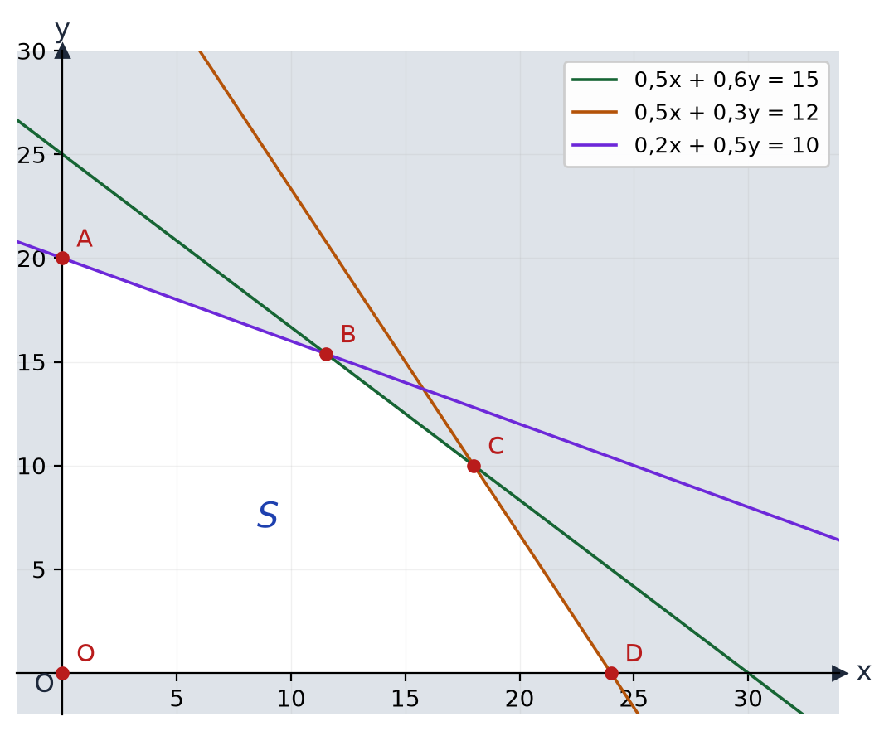
Ta có: $F(0;0)=100·0+112·0=0$; $F(0;20)=100·0+112·20=2 240$; $F\left(\frac{150}{13};\frac{200}{13}\right)=100·\frac{150}{13}+112·\frac{200}{13}=\frac{37 400}{13}$; $F(18;10)=100·18+112·10=2 920$; $F(24;0)=100·24+112·0=2 400$.
c) Sản phẩm:
Ví dụ 1: giá trị lớn nhất trong các giá trị tại đỉnh là $2 920$ tại $C(18;10)$ (sẽ khẳng định ở mục 2): sản xuất 18 tấn X, 10 tấn Y, doanh thu 2 920 triệu đồng.
Kiểm tra: $\frac{37 400}{13}≈2 876,9<2 920$.
d) Tổ chức thực hiện:
- Giao nhiệm vụ: GV chiếu Ví dụ 1; nhóm 4 HS lập bảng nguyên liệu, viết hệ ràng buộc.
- Thực hiện nhiệm vụ: HS giải hệ hai phương trình để tìm các đỉnh $B$, $C$; nhóm khá kiểm tra bằng GeoGebra (lệnh Giao điểm).
- Báo cáo, thảo luận: 1 nhóm trình bày, lớp nhận xét cách xác định đỉnh “thật” (thoả mãn mọi ràng buộc) và đỉnh “giả” (giao điểm nằm ngoài miền).
- Kết luận, nhận định: GV chốt: đỉnh của miền nghiệm là giao điểm của hai đường biên và thoả mãn mọi ràng buộc; lưu ý đơn vị của $F$.
Video tham khảo: Quy Hoạch Tuyến Tính [Phần 1] Dễ Hiểu Nhất – kênh Thầy Đỗ Văn Đức – TOÁN | onthi365 – THPT – https://www.youtube.com/watch?v=tw-VCNL5Hjw (HĐ2 – mục 1, 2; HS tự xem ở nhà, ôn các bước giải).
TIẾT 2 (T14)
2.3. Ví dụ 2, điểm cực biên, Luyện tập 1 (25 phút)
a) Mục tiêu: HS biểu diễn được miền chấp nhận được không bị chặn, nhận biết điểm cực biên (phương án cực biên); lập được bài toán quy hoạch tuyến tính từ tình huống thực tế.
b) Nội dung:
Ví dụ 2 (SGK tr.25). Xét bài toán: $F(x;y)=3x+2y→min$ với các ràng buộc $\left\{\begin{aligned}x−y≤1 \\ x+y≥3 \\ x≥0.\end{aligned}\right.$
a) Biểu diễn tập nghiệm của hệ các ràng buộc trên mặt phẳng toạ độ.
b) Gọi $A$, $B$ là giao điểm của đường thẳng $d$: $x+y=3$ với đường thẳng $d^{′}$: $x−y=1$ và trục $Oy$. Tính giá trị $F(x;y)$ tại các điểm $A$ và $B$.
Giải. a) Tập nghiệm của hệ các ràng buộc là miền không bị chặn (Hình 2.2 – miền không bị tô xám).
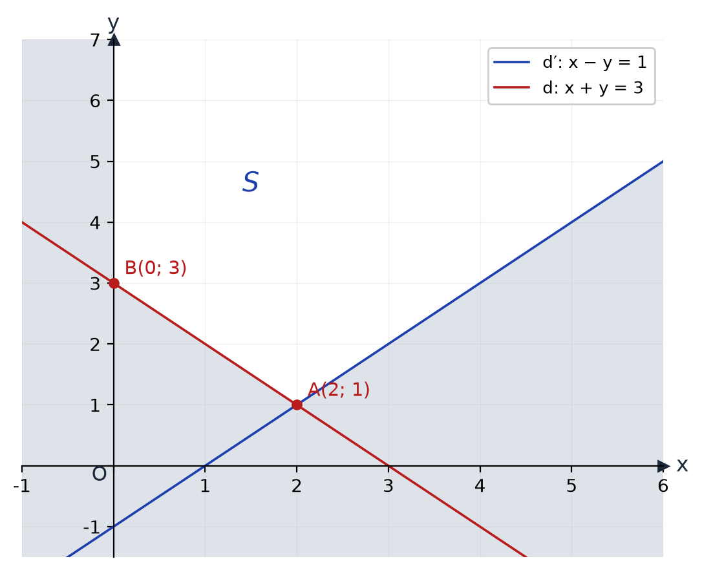
b) Toạ độ giao điểm $A$ của hai đường thẳng $d$ và $d^{′}$ là $A(2;1)$. Toạ độ giao điểm $B$ của đường thẳng $d$ và trục $Oy$ là $B(0;3)$. Ta có: $F(2;1)=3·2+2·1=8$; $F(0;3)=3·0+2·3=6$.
Chú ý (SGK tr.26). Trong Ví dụ 2, các điểm $A$, $B$ cũng được gọi là “đỉnh” của miền nghiệm $S$. Nếu phương án chấp nhận được $\left(x_{0};y_{0}\right)$ là một đỉnh của miền nghiệm thì $\left(x_{0};y_{0}\right)$ được gọi là một điểm cực biên hoặc phương án cực biên.
Luyện tập 1 (SGK tr.26). Người ta dự định dùng hai loại nguyên liệu để chiết xuất ít nhất 140 kg chất X và 9 kg chất Y. Từ mỗi tấn nguyên liệu loại I giá 4 triệu đồng có thể chiết xuất được 20 kg chất X và 0,6 kg chất Y. Từ mỗi tấn nguyên liệu loại II giá 3 triệu đồng, có thể chiết xuất được 10 kg chất X và 1,5 kg chất Y. Cơ sở cung cấp nguyên liệu chỉ có thể cung cấp không quá 10 tấn nguyên liệu loại I và không quá 9 tấn nguyên liệu loại II. Phải dùng bao nhiêu tấn nguyên liệu mỗi loại để chi phí mua nguyên liệu là ít nhất mà vẫn đáp ứng được các yêu cầu đặt ra ở trên?
a) Đặt ẩn và viết bài toán quy hoạch tuyến tính diễn tả yêu cầu của bài toán trên.
b) Biểu diễn tập các phương án chấp nhận được và tìm các phương án cực biên.
c) Sản phẩm:
Ví dụ 2: $F$ nhỏ hơn tại $B(0;3)$; (mục 3 sẽ chứng tỏ $F$ đạt giá trị nhỏ nhất bằng 6 tại $B$).
Luyện tập 1: a) Gọi $x$, $y$ lần lượt là số tấn nguyên liệu loại I, II. $F(x;y)=4x+3y→min$ với $\left\{\begin{aligned}0≤x≤10 \\ 0≤y≤9 \\ 20x+10y≥140 \\ 0,6x+1,5y≥9.\end{aligned}\right.$
b) Miền chấp nhận được là tứ giác với các phương án cực biên $\left(\frac{5}{2};9\right)$, $\left(10;9\right)$, $\left(10;2\right)$, $\left(5;4\right)$.
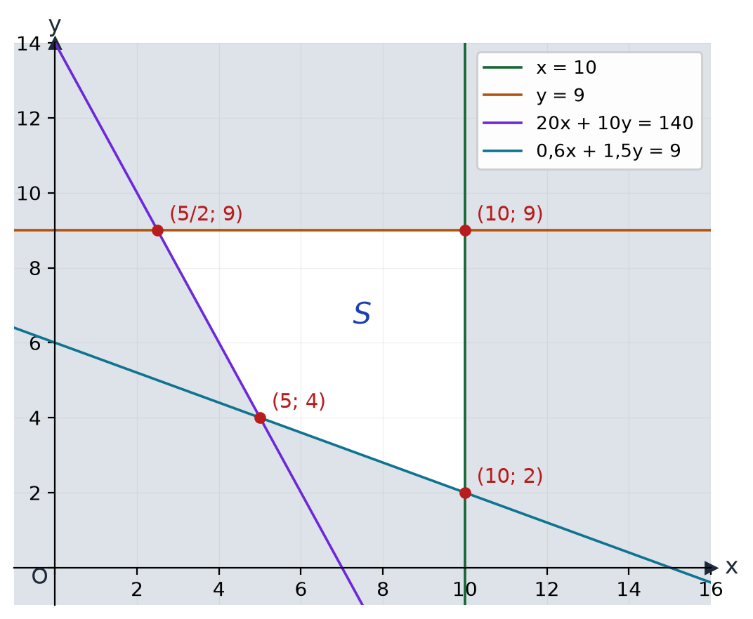
(Mở rộng – mục 2: $F$ tại các điểm cực biên bằng $37$; $67$; $46$; $32$ nên dùng 5 tấn loại I, 4 tấn loại II, chi phí ít nhất 32 triệu đồng.)
d) Tổ chức thực hiện:
- Giao nhiệm vụ: GV hướng dẫn Ví dụ 2 trên GeoGebra; nhóm đôi làm Luyện tập 1.
- Thực hiện nhiệm vụ: HS lập bảng dữ kiện (nguyên liệu – chất X – chất Y – giá), viết hệ ràng buộc, vẽ miền, tìm các điểm cực biên.
- Báo cáo, thảo luận: 1 nhóm trình bày; lớp kiểm tra từng điểm cực biên có thoả mãn đủ 4 ràng buộc.
- Kết luận, nhận định: GV chốt khái niệm điểm cực biên; nhấn mạnh “ít nhất” → ràng buộc dạng $≥$, “không quá” → ràng buộc dạng $≤$.
2.4. Bài toán quy hoạch tuyến tính với miền chấp nhận được là miền đa giác (20 phút)
a) Mục tiêu: HS dùng họ đường thẳng $d_{m}$ giải thích vì sao giá trị tối ưu đạt tại điểm cực biên; giải được bài toán mở đầu; nắm các bước giải.
b) Nội dung:
HĐ2 (SGK tr.26). Ta giải bài toán trong Tình huống mở đầu. Từ HĐ1 ta có bài toán quy hoạch tuyến tính sau: $F(x;y)=40x+30y→max$ với các ràng buộc $\left\{\begin{aligned}x+2y≤100 \\ 2x+y≤80 \\ x≥0, y≥0.\end{aligned}\right.$ Miền chấp nhận được $S$ của bài toán là miền tứ giác (Hình 2.3 – hình ở HĐ2.1).
a) Tìm tập hợp các điểm $M(x;y)$ thoả mãn $F(x;y)=40x+30y=1 200$.
b) Với mỗi số thực $m$ xét đường thẳng $d_{m}$: $40x+30y=m$. Từ hình vẽ, tìm điều kiện của $m$ để $d_{m}∩S≠∅$.
c) Từ câu b suy ra giá trị lớn nhất của $F(x;y)$ trên miền $S$, từ đó suy ra lời giải của bài toán.
Nhận xét. Xét bài toán quy hoạch tuyến tính với tập các phương án chấp nhận được $S$. Người ta chứng minh được rằng:
- Nếu $S=∅$ thì bài toán không có phương án tối ưu.
- Nếu $S≠∅$ và là miền đa giác thì bài toán luôn có phương án tối ưu và phương án tối ưu là một trong các phương án cực biên.
Các bước giải bài toán quy hoạch tuyến tính với miền chấp nhận được là miền đa giác:
Bước 1. Đặt biến. Bước 2. Xác định hàm mục tiêu. Bước 3. Xác định hệ bất phương trình bậc nhất gồm tất cả các ràng buộc của bài toán.
Bước 4. Biểu diễn tập các phương án chấp nhận được. Tìm các phương án cực biên.
Bước 5. Tính giá trị của hàm mục tiêu tại các điểm cực biên, từ đó suy ra giá trị lớn nhất và giá trị nhỏ nhất của hàm mục tiêu rồi kết luận.
c) Sản phẩm:
HĐ2: a) Tập hợp các điểm $M$ là đường thẳng $d_{1200}$: $40x+30y=1 200$ (qua $\left(30;0\right)$ và $\left(0;40\right)$).
b) Các đường thẳng $d_{m}$ song song với nhau; $d_{m}$ cắt $S$ khi nó nằm giữa $d_{0}$ (qua $O$) và $d_{2000}$ (qua đỉnh $\left(20;40\right)$): $d_{m}∩S≠∅⇔0≤m≤2 000$.
c) Giá trị lớn nhất của $F$ trên $S$ là $2 000$, đạt tại $\left(20;40\right)$: xí nghiệp sản xuất 20 kg sản phẩm loại I và 40 kg sản phẩm loại II, lợi nhuận cao nhất 2 000 nghìn đồng (2 triệu đồng).
Giải bài toán mở đầu, so sánh với dự đoán của HS ở HĐ1 Mở đầu. Trở lại Ví dụ 1: doanh thu lớn nhất 2 920 triệu đồng khi sản xuất 18 tấn X, 10 tấn Y.
d) Tổ chức thực hiện:
- Giao nhiệm vụ: GV mở tệp GeoGebra có thanh trượt $m$; HS quan sát đường thẳng $d_{m}$ di chuyển, trả lời HĐ2.
- Thực hiện nhiệm vụ: HS ghi lại giá trị $m$ khi $d_{m}$ “vừa rời khỏi” miền $S$; nêu điểm cuối cùng $d_{m}$ chạm vào.
- Báo cáo, thảo luận: HS phát biểu: $F$ lớn nhất khi $d_{m}$ chạm $S$ tại một đỉnh; lớp đối chiếu với kết quả HĐ1d.
- Kết luận, nhận định: GV chốt Nhận xét và 5 bước giải; công bố lời giải bài toán mở đầu (sản xuất 20 kg loại I, 40 kg loại II).
TIẾT 3 (T15)
2.5. Ví dụ 3 – bài toán vitamin (15 phút)
a) Mục tiêu: HS vận dụng 5 bước giải bài toán quy hoạch tuyến tính có nhiều ràng buộc (miền lục giác).
b) Nội dung:
Ví dụ 3 (SGK tr.27 – 28). (Bài toán vitamin) Một nhà khoa học đã nghiên cứu về tác động phối hợp của hai loại vitamin A và B đối với cơ thể con người. Kết quả như sau:
i) Một người mỗi ngày cần từ 400 đến 1 000 đơn vị vitamin cả A lẫn B;
ii) Trong một ngày mỗi người có thể tiếp nhận không quá 600 đơn vị vitamin A và không quá 500 đơn vị vitamin B;
iii) Do tác động phối hợp của hai loại vitamin trên, nên mỗi ngày, một người sử dụng số đơn vị vitamin B không ít hơn một nửa số đơn vị vitamin A nhưng không nhiều hơn ba lần số đơn vị vitamin A.
Biết rằng mỗi đơn vị vitamin A có giá 90 đồng và mỗi đơn vị vitamin B có giá 75 đồng. Tìm phương án dùng hai loại vitamin A và B thoả mãn các điều kiện ở trên sao cho chi phí rẻ nhất.
Giải. Bước 1. Gọi $x$ và $y$ lần lượt là số đơn vị vitamin A và B mà một người dùng mỗi ngày.
Bước 2. Chi phí mua vitamin là $F(x;y)=90x+75y$ (đồng).
Bước 3. Hệ bất phương trình ràng buộc $x$ và $y$ là $\left\{\begin{aligned}0≤x≤600 \\ 0≤y≤500 \\ 400≤x+y≤1 000 \\ \frac{1}{2}x≤y≤3x.\end{aligned}\right.$
Bước 4. Miền nghiệm của hệ bất phương trình này là miền lục giác $MNPQRS$ (Hình 2.4). Các điểm cực biên là: $M(100;300)$, $N\left(\frac{500}{3};500\right)$, $P(500;500)$, $Q(600;400)$, $R(600;300)$, $S\left(\frac{800}{3};\frac{400}{3}\right)$.
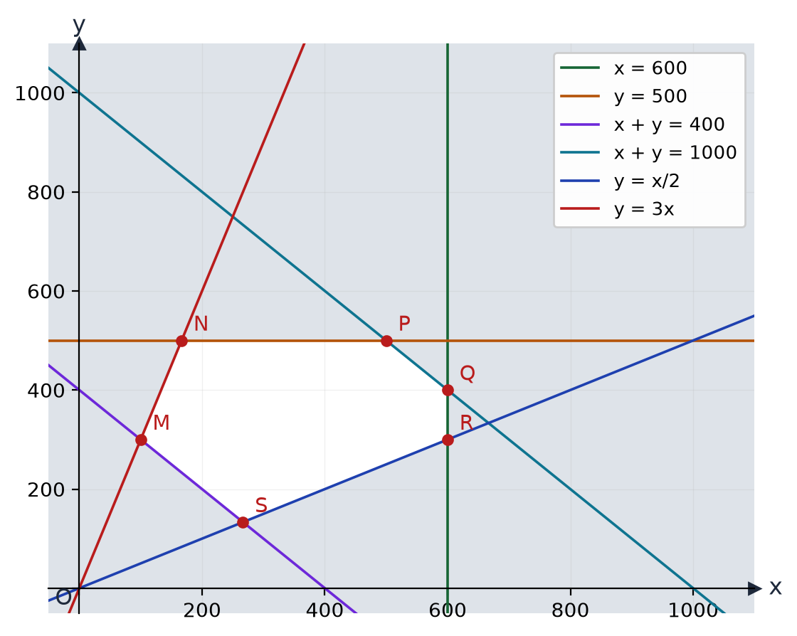
Bước 5. Bài toán yêu cầu tìm giá trị nhỏ nhất của $F(x;y)$ trên miền lục giác $MNPQRS$. Ta biết rằng $F(x;y)$ đạt giá trị nhỏ nhất tại một trong các đỉnh của lục giác. Tính giá trị của $F(x;y)$ tại các đỉnh của lục giác ta được: $F(100;300)=31 500$; $F\left(\frac{500}{3};500\right)=52 500$; $F(500;500)=82 500$; $F(600;400)=84 000$; $F(600;300)=76 500$; $F\left(\frac{800}{3};\frac{400}{3}\right)=34 000$.
Giá trị nhỏ nhất của $F(x;y)$ bằng 31 500 tại $M(100;300)$. Phương án tối ưu là $\left(100;300\right)$. Vậy chi phí mua vitamin nhỏ nhất là 31 500 đồng khi $x=100$ và $y=300$.
c) Sản phẩm: HS ghi được 5 bước giải; giải thích ràng buộc “không ít hơn một nửa” là $y≥\frac{1}{2}x$, “không nhiều hơn ba lần” là $y≤3x$.
d) Tổ chức thực hiện:
- Giao nhiệm vụ: GV chia lớp 6 nhóm, mỗi nhóm viết một ràng buộc từ các câu i), ii), iii); GV ghép thành hệ.
- Thực hiện nhiệm vụ: Nhóm tìm toạ độ một đỉnh (giải hệ hai phương trình) và tính $F$ tại đỉnh đó.
- Báo cáo, thảo luận: Đại diện 6 nhóm ghi kết quả lên bảng; lớp chọn giá trị nhỏ nhất.
- Kết luận, nhận định: GV chốt 5 bước; lưu ý cách đọc “từ … đến …”, “không ít hơn”, “không nhiều hơn”.
2.6. Ví dụ 4 – bài toán có vô số phương án tối ưu (15 phút)
a) Mục tiêu: HS nhận biết trường hợp hàm mục tiêu đạt giá trị tối ưu tại mọi điểm của một cạnh của miền đa giác.
b) Nội dung:
Ví dụ 4 (SGK tr.28 – 29). Một công ty sơn sản xuất hai loại sơn là sơn nội thất và sơn ngoài trời. Nguyên liệu để sản xuất gồm hai loại X và Y với trữ lượng lần lượt là 6 tấn và 8 tấn. Để sản xuất một tấn sơn nội thất cần 2 tấn nguyên liệu X và 1 tấn nguyên liệu Y. Để sản xuất một tấn sơn ngoài trời cần 1 tấn nguyên liệu X và 2 tấn nguyên liệu Y. Qua nghiên cứu thị trường, công ty thấy rằng nhu cầu sơn nội thất không nhiều hơn sơn ngoài trời quá 1 tấn và nhu cầu cực đại của sơn nội thất là 2 tấn. Giá bán một tấn sơn nội thất là 60 triệu đồng, một tấn sơn ngoài trời là 30 triệu đồng. Công ty cần sản xuất mỗi loại sơn bao nhiêu tấn để doanh thu lớn nhất?
Giải. Bước 1. Gọi $x$ và $y$ lần lượt là số tấn sơn nội thất và sơn ngoài trời công ty cần sản xuất. Bước 2. Doanh thu của công ty là $F(x;y)=60x+30y$ (triệu đồng).
Bước 3. Hệ bất phương trình bậc nhất ràng buộc $x$ và $y$ là $\left\{\begin{aligned}0≤x≤2 \\ y≥0 \\ 2x+y≤6 \\ x+2y≤8 \\ x≤y+1.\end{aligned}\right.$
Bước 4. Miền nghiệm của hệ bất phương trình này là miền lục giác $OABCDE$ (Hình 2.5). Các điểm cực biên là: $O(0;0)$, $A(1;0)$, $B(2;1)$, $C(2;2)$, $D\left(\frac{4}{3};\frac{10}{3}\right)$, $E(0;4)$.
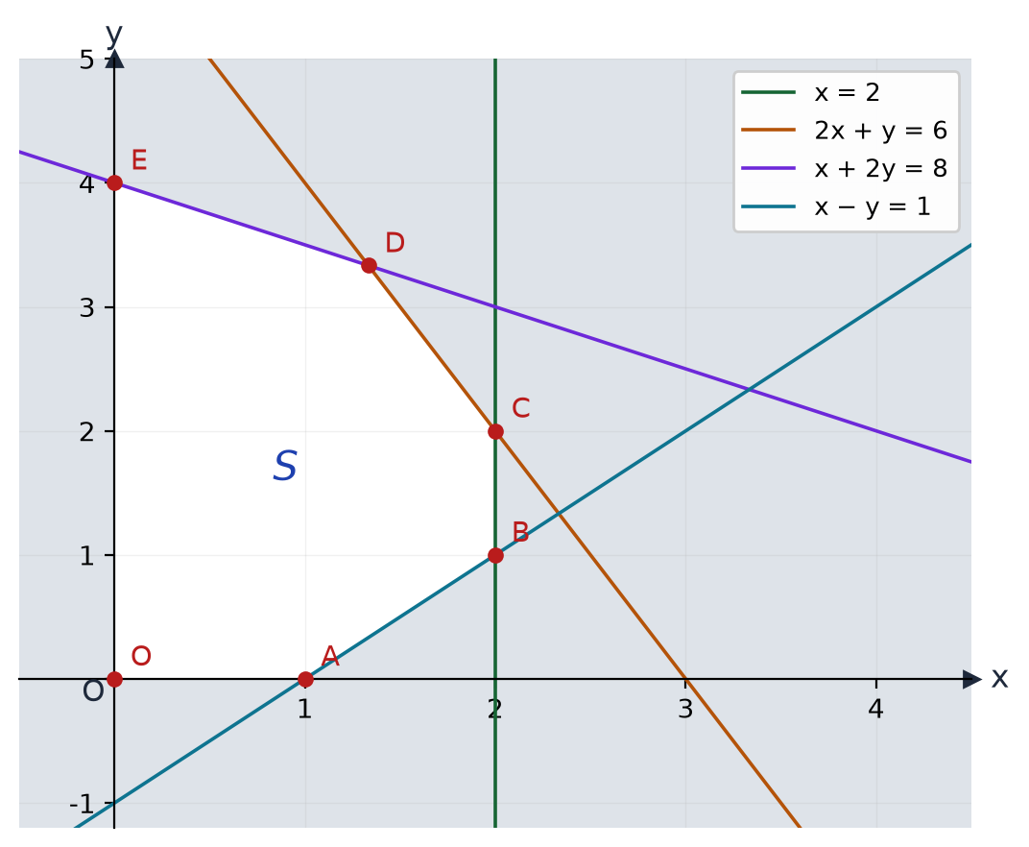
Bước 5. Bài toán yêu cầu tìm giá trị lớn nhất của $F(x;y)$ trên miền lục giác $OABCDE$. Ta biết rằng, $F(x;y)$ đạt giá trị lớn nhất tại một trong các đỉnh của lục giác. Tính giá trị của $F(x;y)$ tại các đỉnh của đa giác ta được: $F(0;0)=0$; $F(1;0)=60$; $F(2;1)=150$; $F(2;2)=F\left(\frac{4}{3};\frac{10}{3}\right)=180$; $F(0;4)=120$.
Chú ý rằng vì đường thẳng $CD$ có phương trình $2x+y=6$, nên với mọi điểm $M(x;y)$ thuộc đường thẳng $CD$ ta đều có $F(x;y)=60x+30y=30(2x+y)=30·6=180$. Vậy biểu thức $F(x;y)$ đạt giá trị lớn nhất bằng 180 tại mọi điểm $M(x;y)$ thuộc đoạn thẳng $CD$. Như vậy bài toán có vô số phương án tối ưu, đó là toạ độ của tất cả các điểm thuộc đoạn thẳng $CD$. Từ đó suy ra, công ty cần sản xuất $x$ tấn sơn nội thất và $y=6−2x$ tấn sơn ngoài trời với $\frac{4}{3}≤x≤2$ thì doanh thu lớn nhất.
c) Sản phẩm: HS giải thích: hàm mục tiêu $60x+30y$ tỉ lệ với vế trái của ràng buộc $2x+y≤6$ nên các đường $d_{m}$ song song với cạnh $CD$.
d) Tổ chức thực hiện:
- Giao nhiệm vụ: Nhóm đôi thực hiện Bước 1 – 3; GV chiếu Hình 2.5 cho Bước 4.
- Thực hiện nhiệm vụ: HS tính $F$ tại 6 đỉnh, phát hiện $F(C)=F(D)$; GV dùng thanh trượt $m$ cho thấy $d_{180}$ trùng với cạnh $CD$.
- Báo cáo, thảo luận: HS trả lời: “Có phải chỉ có hai phương án tối ưu?” – thử điểm trung điểm của $CD$.
- Kết luận, nhận định: GV chốt: khi hai đỉnh kề nhau cho cùng giá trị tối ưu thì mọi điểm của cạnh nối chúng đều là phương án tối ưu.
2.7. Luyện tập 2 – bài toán thuê xe (15 phút)
a) Mục tiêu: HS vận dụng 5 bước giải bài toán quy hoạch tuyến tính trong tình huống thuê xe, kiểm tra nghiệm nguyên.
b) Nội dung:
Luyện tập 2 (SGK tr.29). Một công ty cần thuê xe để chở 140 người và 9 tấn hàng. Nơi thuê xe có hai loại xe A và B, trong đó loại xe A có 10 chiếc và loại xe B có 9 chiếc. Một chiếc xe loại A cho thuê với giá 4 triệu đồng, một chiếc xe loại B cho thuê với giá 3 triệu đồng. Biết rằng mỗi xe loại A có thể chở tối đa 20 người và 0,6 tấn hàng; mỗi xe loại B có thể chở tối đa 10 người và 1,5 tấn hàng. Phải thuê bao nhiêu xe loại A và bao nhiêu xe loại B để chi phí bỏ ra là ít nhất mà vẫn chở được hết hàng và người?
c) Sản phẩm:
Luyện tập 2: $x$, $y$ là số xe loại A, B ($x,y∈ℕ$). $F(x;y)=4x+3y→min$ với $\left\{\begin{aligned}0≤x≤10 \\ 0≤y≤9 \\ 20x+10y≥140 \\ 0,6x+1,5y≥9.\end{aligned}\right.$
Miền chấp nhận được giống Luyện tập 1 với các điểm cực biên $\left(\frac{5}{2};9\right)$, $\left(10;9\right)$, $\left(10;2\right)$, $\left(5;4\right)$; $F$ tương ứng: $37$; $67$; $46$; $32$. Phương án tối ưu $\left(5;4\right)$ là số nguyên: thuê 5 xe loại A và 4 xe loại B, chi phí ít nhất 32 triệu đồng.
d) Tổ chức thực hiện:
- Giao nhiệm vụ: Cá nhân làm Luyện tập 2, sau đó so sánh với Luyện tập 1.
- Thực hiện nhiệm vụ: HS phát hiện hai bài có cùng mô hình toán học dù ngữ cảnh khác nhau; kiểm tra nghiệm nguyên.
- Báo cáo, thảo luận: 1 HS trình bày; lớp thảo luận: nếu phương án tối ưu không nguyên thì làm thế nào (xét các điểm nguyên lân cận trong miền).
- Kết luận, nhận định: GV chốt: một mô hình toán học dùng cho nhiều tình huống; với số xe, số người… phải kiểm tra điều kiện nguyên.
TIẾT 4 (T16)
2.8. Bài toán quy hoạch tuyến tính với miền chấp nhận được không là miền đa giác (15 phút)
a) Mục tiêu: HS dùng họ đường thẳng $d_{m}$ tìm giá trị nhỏ nhất trên miền không bị chặn; nắm Nhận xét về sự tồn tại giá trị lớn nhất, nhỏ nhất.
b) Nội dung:
HĐ3 (SGK tr.29). Xét bài toán quy hoạch tuyến tính $F(x;y)=3x+4y→min$ với các ràng buộc $\left\{\begin{aligned}x≥0, y≥0 \\ x+2y≥4 \\ x+y≥3.\end{aligned}\right.$
a) Kiểm tra lại rằng miền $S$ (Hình 2.6 – miền không bị tô xám) là miền chấp nhận được của bài toán.
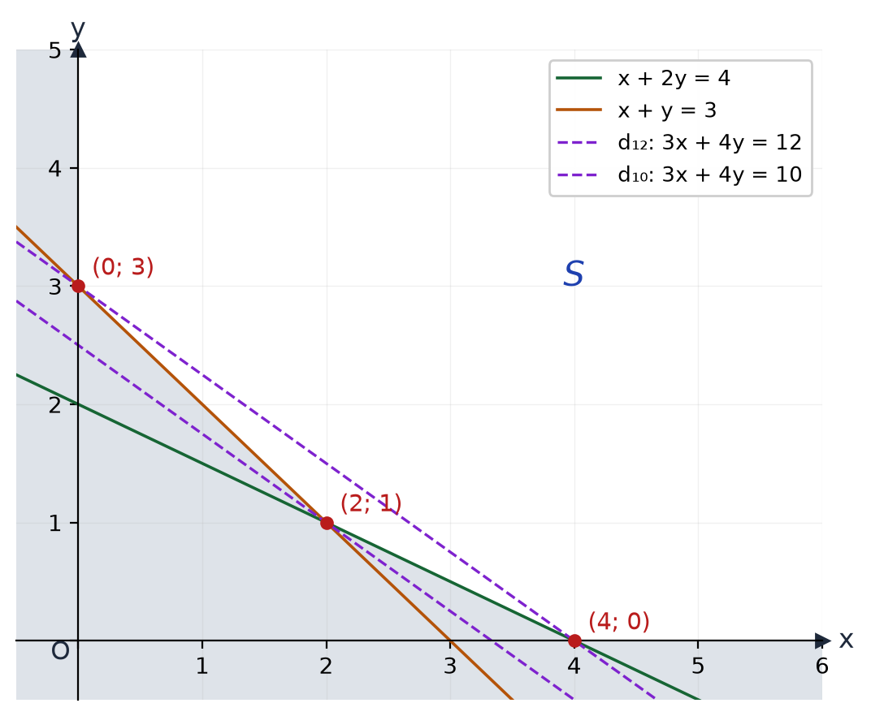
b) Tìm tập hợp các điểm $M(x;y)$ thoả mãn $F(x;y)=3x+4y=12$.
c) Với mỗi số thực $m$, xét đường thẳng $d_{m}$: $3x+4y=m$. Từ hình vẽ, tìm điều kiện của $m$ để $d_{m}∩S≠∅$.
d) Từ phần c suy ra giá trị nhỏ nhất của $F(x;y)$ trên miền chấp nhận được. Chứng tỏ rằng, giá trị nhỏ nhất này chính là giá trị của $F(x;y)$ tại một điểm cực biên của miền chấp nhận được.
Nhận xét (SGK tr.30). Xét bài toán quy hoạch tuyến tính với tập các phương án chấp nhận được $S$. Người ta chứng minh được rằng:
- Nếu bài toán có phương án tối ưu thì phương án tối ưu là một trong các phương án cực biên.
- Nếu hàm mục tiêu $F(x;y)=Ax+By$ có $A>0$, $B>0$ và các ràng buộc bao gồm $x≥0$, $y≥0$ và miền chấp nhận được không là miền đa giác thì $F(x;y)$ có giá trị nhỏ nhất mà không có giá trị lớn nhất.
c) Sản phẩm:
HĐ3: a) Thử một điểm trong miền, chẳng hạn $\left(3;3\right)$: thoả mãn mọi ràng buộc; các đường biên $x+2y=4$, $x+y=3$ và hai trục; điểm cực biên $\left(0;3\right)$, $\left(2;1\right)$, $\left(4;0\right)$.
b) Tập hợp các điểm $M$ là đường thẳng $d_{12}$: $3x+4y=12$ (qua $\left(4;0\right)$ và $\left(0;3\right)$).
c) $d_{m}∩S≠∅⇔m≥10$ ($d_{10}$ chạm $S$ tại điểm $\left(2;1\right)$).
d) Giá trị nhỏ nhất của $F$ là $10$, đạt tại điểm cực biên $\left(2;1\right)$: $F(2;1)=6+4=10$ (còn $F(0;3)=F(4;0)=12$). $F$ không có giá trị lớn nhất vì $d_{m}$ cắt $S$ với mọi $m≥10$.
d) Tổ chức thực hiện:
- Giao nhiệm vụ: GV chiếu Hình 2.6 trên GeoGebra với thanh trượt $m$; nhóm đôi làm HĐ3.
- Thực hiện nhiệm vụ: HS kéo thanh trượt, ghi giá trị $m$ nhỏ nhất để $d_{m}$ còn chạm $S$; thử $m$ rất lớn.
- Báo cáo, thảo luận: HS phát biểu: $F$ nhỏ nhất tại điểm cực biên, còn lớn tuỳ ý khi $x$, $y$ lớn.
- Kết luận, nhận định: GV chốt Nhận xét; lưu ý: với miền không bị chặn vẫn phải tính $F$ tại các điểm cực biên.
Video tham khảo: Bài Toán Quy Hoạch Tuyến Tính Với Miền Chấp Nhận Không Là Miền Đa Giác – kênh Thầy Đỗ Văn Đức – Toán THPT onthi365 – https://www.youtube.com/watch?v=R1yYwFZ5M2s (HĐ2 – mục 3; HS xem trích đoạn trước Tiết 4).
2.9. Ví dụ 5 (bài toán khẩu phần ăn), Ví dụ 6 (22 phút)
a) Mục tiêu: HS giải được bài toán tìm chi phí nhỏ nhất trên miền không bị chặn; tìm giá trị lớn nhất, nhỏ nhất (nếu có) của hàm mục tiêu có hệ số âm.
b) Nội dung:
Ví dụ 5 (SGK tr.30). (Bài toán khẩu phần ăn) Một chuyên gia dinh dưỡng dự định làm một thực đơn gồm hai loại thực phẩm chính X và Y. Biết rằng:
- Cứ 100 gam thực phẩm X chứa 2 đơn vị chất béo, 1 đơn vị carbohydrate và 4 đơn vị protein.
- Cứ 100 gam thực phẩm Y chứa 3 đơn vị chất béo, 3 đơn vị carbohydrate và 3 đơn vị protein.
Vị chuyên gia này muốn thức ăn phải cung cấp ít nhất 18 đơn vị chất béo, 12 đơn vị carbohydrate và 24 đơn vị protein. Chuyên gia này phải làm thực đơn thế nào để chi phí mua nguyên liệu là rẻ nhất và vẫn đảm bảo các yêu cầu ở trên? Biết rằng 100 gam thực phẩm X có giá 20 nghìn đồng và 100 gam thực phẩm Y có giá 25 nghìn đồng.
Giải. Bước 1. Gọi $x$ và $y$ lần lượt là số trăm gam thực phẩm X và Y trong thực đơn. Bước 2. Chi phí mua thực phẩm là $F(x;y)=20x+25y$ (nghìn đồng).
Bước 3. Hệ bất phương trình ràng buộc $x$ và $y$ là $\left\{\begin{aligned}x≥0, y≥0 \\ 2x+3y≥18 \\ x+3y≥12 \\ 4x+3y≥24.\end{aligned}\right.$
Bước 4. Miền nghiệm của hệ bất phương trình này là miền không bị tô xám, không là miền đa giác (Hình 2.7). Ở đây $d_{1}$: $2x+3y=18$; $d_{2}$: $x+3y=12$; $d_{3}$: $4x+3y=24$. Các điểm cực biên là $A(0;8)$, $B(3;4)$, $C(6;2)$, $D(12;0)$.
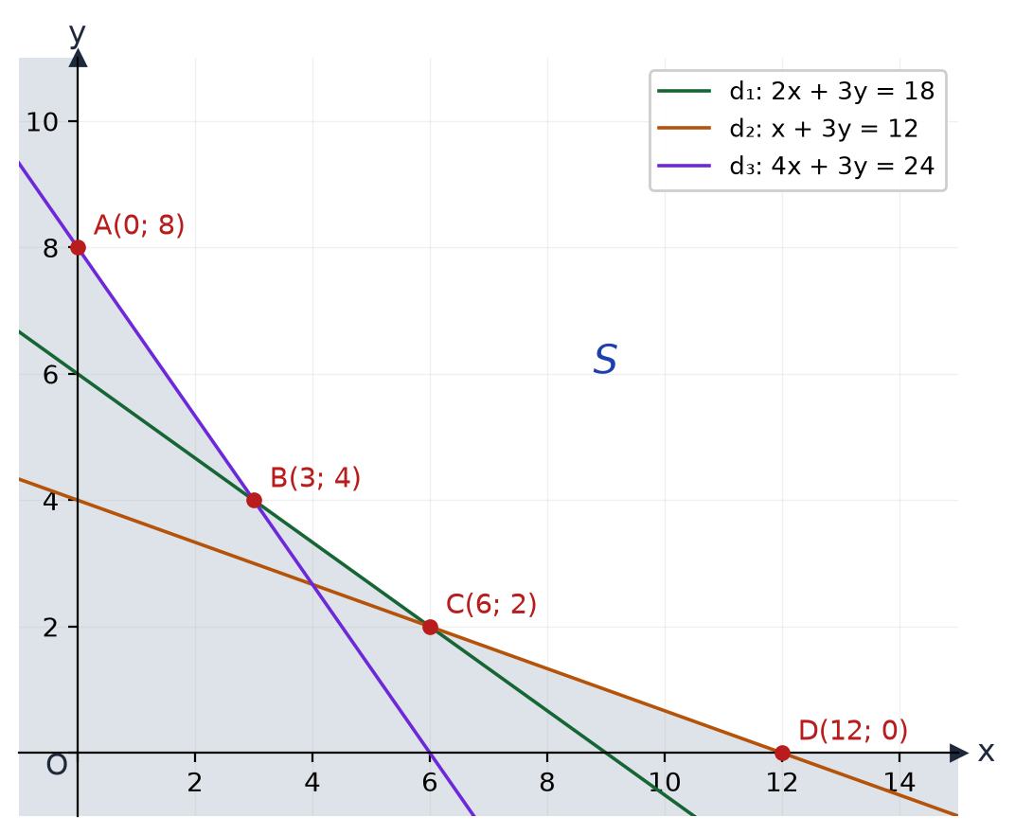
Bước 5. Bài toán yêu cầu tìm giá trị nhỏ nhất của $F(x;y)$ trên miền nghiệm của hệ bất phương trình trên. Theo Nhận xét ở trên, $F(x;y)$ có giá trị nhỏ nhất trên $S$ và đạt được tại một trong các điểm cực biên của miền chấp nhận được. Tính giá trị của $F(x;y)$ tại các điểm cực biên ta được: $F(0;8)=200$; $F(3;4)=160$; $F(6;2)=170$; $F(12;0)=240$.
Vậy giá trị nhỏ nhất của $F(x;y)$ trên miền $S$ là 160 đạt được tại $B(3;4)$. Suy ra phương án tối ưu là $B(3;4)$ và giá trị tối ưu là 160. Vậy chuyên gia thực phẩm cần mua 300 gam thực phẩm X và 400 gam thực phẩm Y thì chi phí mua thực phẩm sẽ ít nhất mà vẫn đảm bảo yêu cầu về dinh dưỡng.
Ví dụ 6 (SGK tr.31 – 32). Xét hệ bất phương trình bậc nhất hai ẩn: $\left\{\begin{aligned}x+y≥3 \\ 2x−y≥1 \\ x−2y≥−4 \\ y≥0.\end{aligned}\right.$
a) Biểu diễn miền nghiệm của hệ bất phương trình đã cho trên mặt phẳng toạ độ và tìm toạ độ các điểm cực biên.
b) Tìm giá trị lớn nhất và giá trị nhỏ nhất (nếu có) của biểu thức $F(x;y)=2x+3y$ với $\left(x;y\right)$ thoả mãn hệ bất phương trình trên.
c) Tìm giá trị lớn nhất và giá trị nhỏ nhất (nếu có) của biểu thức $G(x;y)=−x+0,5y$ trên miền nghiệm của hệ bất phương trình trên.
Giải. a) Miền nghiệm $S$ của hệ bất phương trình không là miền đa giác (Hình 2.8). Ở đây $d_{1}$, $d_{2}$ và $d_{3}$ là các đường thẳng có phương trình lần lượt là $x+y=3$, $2x−y=1$ và $x−2y=−4$. Có ba điểm cực biên là: $A(2;3)$, $B\left(\frac{4}{3};\frac{5}{3}\right)$ và $C(3;0)$.
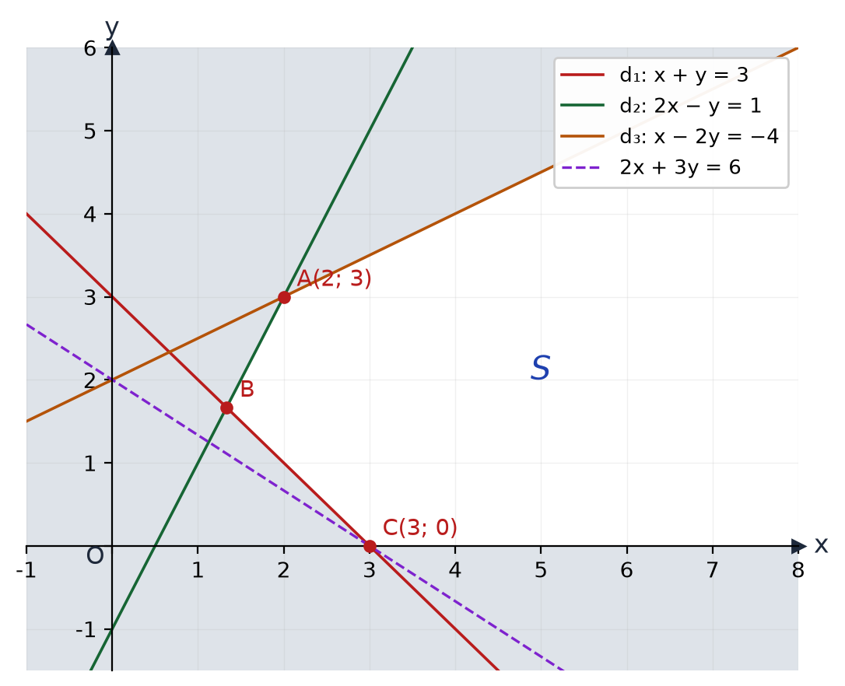
b) Vì miền chấp nhận được không là miền đa giác và có $x≥0$, $y≥0$, nên theo Nhận xét ở trên thì $F(x;y)$ có giá trị nhỏ nhất mà không có giá trị lớn nhất. Tính giá trị của $F(x;y)$ tại các điểm cực biên ta được: $F(2;3)=2·2+3·3=13$; $F\left(\frac{4}{3};\frac{5}{3}\right)=2·\frac{4}{3}+3·\frac{5}{3}=\frac{23}{3}$; $F(3;0)=2·3+3·0=6$. Vậy giá trị nhỏ nhất của $F(x;y)$ bằng 6 tại điểm cực biên $C(3;0)$. Thực tế, ta thấy biểu thức $F(x;y)$ có thể lớn tuỳ ý khi $x$, $y$ đủ lớn, vì vậy $F(x;y)$ không có giá trị lớn nhất trên miền $S$.
c) Với mỗi số thực $m$, xét đường thẳng $L_{m}$: $−x+\frac{1}{2}y=m$. Đường thẳng $L_{m}$ song song với $AB$ và cắt $Oy$ tại điểm $\left(0;2m\right)$ (H.2.9). Dễ thấy $L_{m}∩S≠∅$ nếu và chỉ nếu $2m≤−1$ hay $m≤\frac{−1}{2}$. Từ đó suy ra, giá trị lớn nhất của $G(x;y)$ bằng $\frac{−1}{2}$ đạt được tại mọi điểm của đoạn $AB$. Thực tế, với mọi điểm $M(x;y)$ thuộc đoạn $AB$ ta đều có $G(x;y)=−x+\frac{1}{2}y=−\frac{1}{2}(2x−y)=−\frac{1}{2}·1=−\frac{1}{2}$.
Cũng từ kết quả: $L_{m}∩S≠∅$ nếu và chỉ nếu $m≤−\frac{1}{2}$ suy ra $G(x;y)$ không có giá trị nhỏ nhất trên miền $S$. Thực tế, $G(x;y)$ có thể nhỏ tuỳ ý khi $x$ đủ lớn còn $y=0$.
c) Sản phẩm:
Ví dụ 5: mua 300 g X, 400 g Y; chi phí ít nhất 160 nghìn đồng.
Ví dụ 6: $F$ nhỏ nhất bằng 6 tại $C(3;0)$, không có giá trị lớn nhất; $G$ lớn nhất bằng $−\frac{1}{2}$ trên đoạn $AB$, không có giá trị nhỏ nhất.
Lưu ý: Nhận xét về “có min, không có max” chỉ áp dụng khi $A>0$, $B>0$; với $G$ có hệ số $A=−1<0$ thì kết luận ngược lại.
d) Tổ chức thực hiện:
- Giao nhiệm vụ: Nhóm lẻ làm Ví dụ 5 (Bước 1 – 3) rồi đối chiếu với SGK; nhóm chẵn làm Ví dụ 6a, b; cả lớp cùng GV làm Ví dụ 6c.
- Thực hiện nhiệm vụ: HS lập bảng dinh dưỡng, viết hệ “ít nhất” → $≥$; tìm điểm cực biên, tính $F$; GV dùng GeoGebra minh hoạ $L_{m}$.
- Báo cáo, thảo luận: 2 nhóm trình bày; lớp thảo luận vì sao $G$ có giá trị lớn nhất mà không có giá trị nhỏ nhất.
- Kết luận, nhận định: GV chốt: miền không bị chặn – chỉ áp dụng Nhận xét khi đủ điều kiện $A,B>0$, $x,y≥0$; trường hợp khác dùng họ đường thẳng $d_{m}$.
2.10. Luyện tập 3 (8 phút)
a) Mục tiêu: HS tự giải bài toán quy hoạch tuyến tính với miền chấp nhận được không bị chặn.
b) Nội dung:
Luyện tập 3 (SGK tr.32). Giải bài toán quy hoạch tuyến tính sau: $F(x;y)=x+2y→min$ với các ràng buộc $\left\{\begin{aligned}x≥0, y≥0 \\ x+y≥1 \\ 2x+4y≥3.\end{aligned}\right.$
c) Sản phẩm:
Luyện tập 3: điểm cực biên $\left(0;1\right)$, $\left(\frac{1}{2};\frac{1}{2}\right)$, $\left(\frac{3}{2};0\right)$; $F$ tương ứng $2$; $\frac{3}{2}$; $\frac{3}{2}$. Giá trị nhỏ nhất của $F$ là $\frac{3}{2}$, đạt tại mọi điểm của đoạn thẳng nối $\left(\frac{1}{2};\frac{1}{2}\right)$ và $\left(\frac{3}{2};0\right)$ (đoạn này nằm trên đường $2x+4y=3$, và $F=\frac{1}{2}(2x+4y)$).
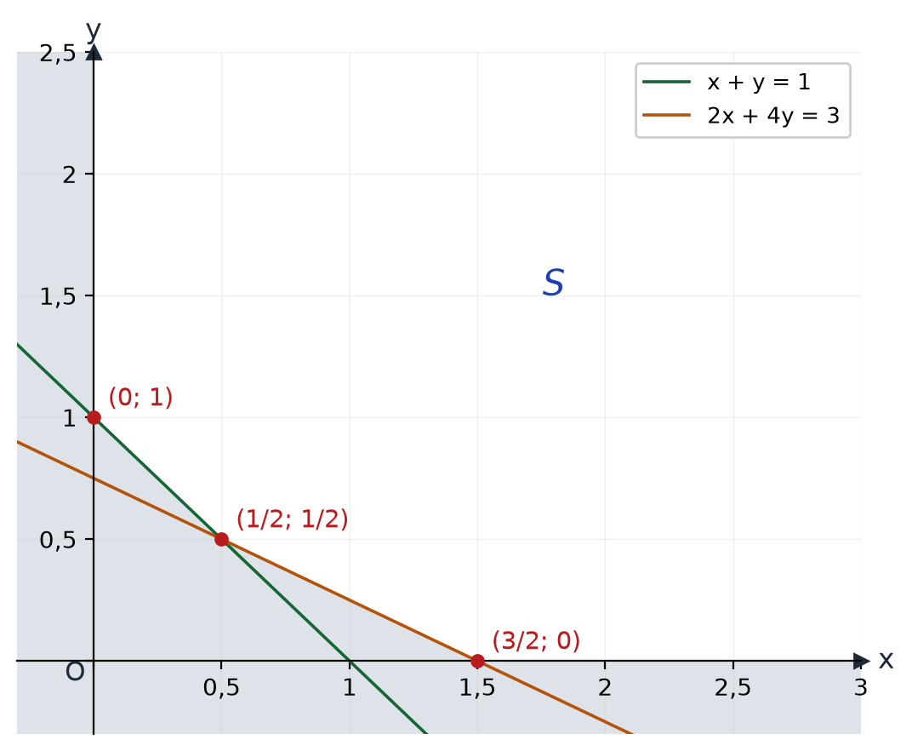
d) Tổ chức thực hiện:
- Giao nhiệm vụ: Cá nhân làm Luyện tập 3 vào vở.
- Thực hiện nhiệm vụ: HS vẽ miền, tìm điểm cực biên, tính $F$; kiểm tra bằng GeoGebra.
- Báo cáo, thảo luận: 1 HS trình bày; GV hỏi: hai điểm cực biên cho cùng giá trị nhỏ nhất có nghĩa gì?
- Kết luận, nhận định: GV chốt: bài toán có vô số phương án tối ưu (như Ví dụ 4); giao về nhà đọc trước Bài tập 2.1 – 2.5.
TIẾT 5 (T17)
3. Hoạt động 3: Luyện tập (25 phút)
a) Mục tiêu: HS vận dụng 5 bước giải bài toán quy hoạch tuyến tính theo mức độ phù hợp; phát hiện, sửa lỗi trong lời giải do AI tạo ra (NLa, NLc); ghi Nhật ký sử dụng AI (NLb).
b) Nội dung:
Nhiệm vụ 1 (20 phút): Phiếu học tập số 2 – bài tập phân hóa 3 mức (Bài tập 2.1 – 2.5 SGK tr.32 – 33 và 1 bài bổ sung; Phụ lục).
Nhiệm vụ 2 (5 phút): Phiếu học tập số 3 – “Trạm kiểm chứng AI” (Phụ lục).
c) Sản phẩm:
Lời giải Phiếu số 2, số 3 theo đáp án ở Phụ lục; Nhật ký sử dụng AI.
Đáp số bài tập SGK (dành cho GV): 2.1. Thuê 0 bàn chữ nhật, 25 bàn tròn; chi phí 7,5 triệu đồng. 2.2. Lợi nhuận lớn nhất 480 triệu đồng tại mọi điểm của đoạn thẳng nối $\left(150;300\right)$ và $\left(300;200\right)$ (chẳng hạn 300 đơn vị X, 200 đơn vị Y). 2.3. 700 đơn vị X, 400 đơn vị Y; lợi nhuận 34 800 000 đồng. 2.4. 50 đơn vị $F_{1}$, 300 đơn vị $F_{2}$; chi phí 276 000 đồng. 2.5. 5 gam S1, 1 gam S2; chi phí 4 560 đồng.
d) Tổ chức thực hiện:
Nhiệm vụ 1:
- Giao nhiệm vụ: GV phát Phiếu số 2; mọi HS làm Mức 1; HS trung bình – khá làm Mức 2; HS khá, giỏi làm Mức 3 (phần còn lại làm ở nhà).
- Thực hiện nhiệm vụ: HS làm cá nhân rồi đối chiếu theo cặp; dùng GeoGebra kiểm tra miền nghiệm; GV hỗ trợ HS yếu “dịch” dữ kiện sang ràng buộc.
- Báo cáo, thảo luận: 3 HS trình bày Bài A, 2.1, 2.4; lớp chấm chéo theo đáp án chiếu.
- Kết luận, nhận định: GV chốt: kiểm tra chiều bất phương trình (ít nhất/không quá); với số bàn, số đơn vị phải lấy số nguyên.
Nhiệm vụ 2 – Trạm kiểm chứng AI:
- Giao nhiệm vụ: Nhóm lẻ nhận Lời giải AI số 1, nhóm chẵn nhận Lời giải AI số 2 (Phiếu số 3); chỉ ra bước sai, giải thích, sửa lại.
- Thực hiện nhiệm vụ: HS thảo luận nhóm, kiểm chứng bằng GeoGebra; hỏi chatbot AI theo câu lệnh mẫu, ghi Nhật ký sử dụng AI.
- Báo cáo, thảo luận: 1 nhóm lẻ, 1 nhóm chẵn trình bày lỗi phát hiện được.
- Kết luận, nhận định: GV chốt: AI có thể “áp” công thức máy móc (tính $F$ tại các đỉnh rồi chọn lớn nhất) mà không xét miền có bị chặn; luôn kiểm chứng.
4. Hoạt động 4: Vận dụng (10 phút trên lớp; nhiệm vụ nhóm thực hiện ngoài giờ trong 1 tuần)
a) Mục tiêu: HS vận dụng bài toán quy hoạch tuyến tính vào bón phân, lựa chọn cây trồng ở địa phương; dùng GeoGebra trình bày sản phẩm (3.1.NC1a); sử dụng AI có trách nhiệm (NLb).
b) Nội dung:
Vận dụng (SGK tr.32). Một chủ trang trại cần sử dụng phân bón để chăm sóc cho một loại đậu tương. Loại đậu tương này cần ít nhất 18 đơn vị đạm và ít nhất 6 đơn vị phosphate. Ông chủ trang trại có thể sử dụng hai loại phân bón X và Y. Giá cả, hàm lượng đạm và hàm lượng phosphate có trong một tạ phân X và một tạ phân Y được cho bởi bảng sau:
Phân bón | Số đơn vị đạm | Số đơn vị phosphate | Giá (triệu đồng)
X | 3 | 2 | 1,7
Y | 6 | 1 | 1,2
Hãy cho biết cần phải mua bao nhiêu tạ phân loại X, bao nhiêu tạ phân loại Y để chi phí là thấp nhất mà vẫn đảm bảo chế độ dinh dưỡng cho loại đậu tương trên.
Bài toán “Cà phê hay hồ tiêu?” (số liệu giả định để luyện tập): Một hộ dân ở Vĩnh Thạnh có 8 ha đất, dự định trồng cà phê và hồ tiêu. Mỗi ha cà phê cần 60 ngày công/năm, mỗi ha hồ tiêu cần 120 ngày công/năm; tổng số ngày công gia đình có thể bỏ ra tối đa 720 ngày/năm. Lợi nhuận mỗi ha cà phê là 50 triệu đồng/năm, mỗi ha hồ tiêu là 80 triệu đồng/năm. Nên trồng bao nhiêu ha mỗi loại để lợi nhuận lớn nhất?
Nhiệm vụ nhóm (4 – 5 HS/nhóm, làm ngoài giờ): Phỏng vấn một hộ trồng cà phê, hồ tiêu, rau màu hoặc một cửa hàng ở địa phương để lấy số liệu về hai sản phẩm (nguồn lực: đất, vốn, ngày công, nguyên liệu; lợi nhuận mỗi đơn vị). Lập và giải bài toán quy hoạch tuyến tính, vẽ miền chấp nhận được bằng GeoGebra, đề xuất phương án cho hộ gia đình/cửa hàng; nộp 3 – 5 slide kèm ảnh GeoGebra và Nhật ký sử dụng AI lên Padlet của lớp.
c) Sản phẩm:
Vận dụng SGK: $x$, $y$ là số tạ phân X, Y. $F=1,7x+1,2y→min$ với $\left\{\begin{aligned}x≥0, y≥0 \\ 3x+6y≥18 \\ 2x+y≥6.\end{aligned}\right.$ Miền không bị chặn, các điểm cực biên $A(0;6)$, $B(2;2)$, $C(6;0)$; $F$ tương ứng $7,2$; $5,8$; $10,2$. Mua 2 tạ phân X, 2 tạ phân Y; chi phí thấp nhất 5,8 triệu đồng.
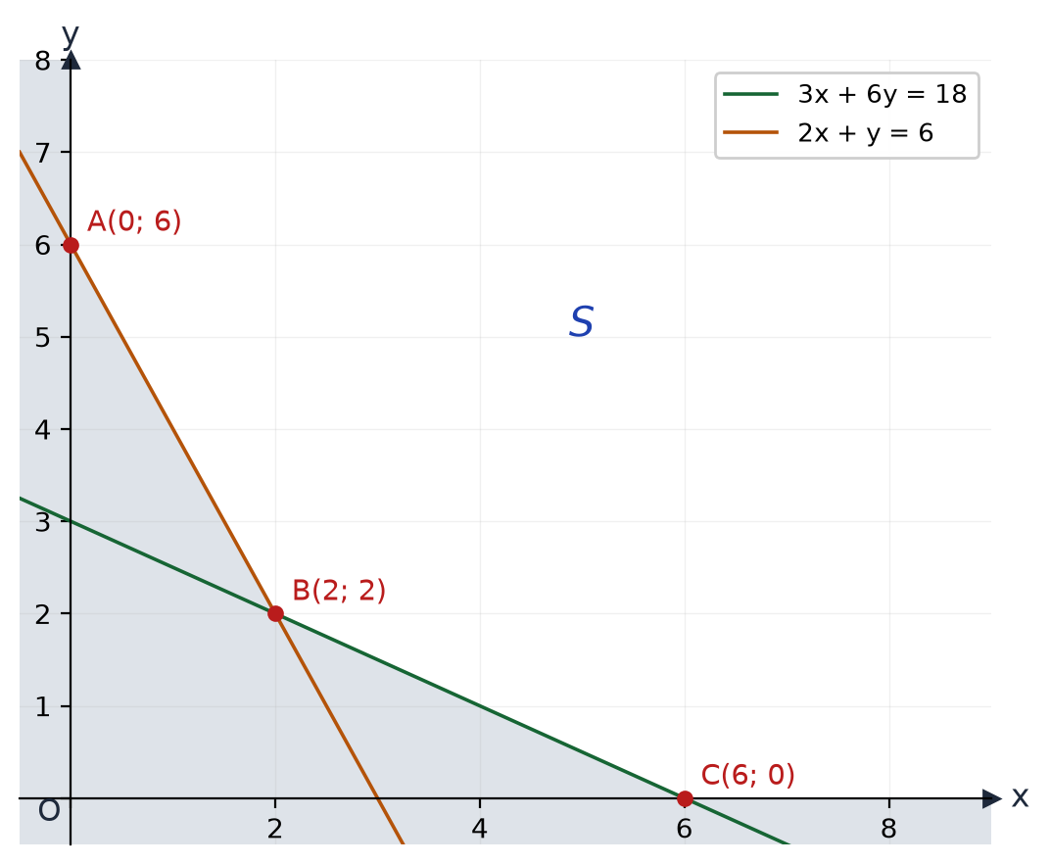
Cà phê hay hồ tiêu: $F=50x+80y→max$ với $\left\{\begin{aligned}x≥0, y≥0 \\ x+y≤8 \\ x+2y≤12.\end{aligned}\right.$ Các điểm cực biên $O(0;0)$, $\left(8;0\right)$, $\left(4;4\right)$, $\left(0;6\right)$; $F$ tương ứng $0$; $400$; $520$; $480$. Trồng 4 ha cà phê, 4 ha hồ tiêu; lợi nhuận lớn nhất 520 triệu đồng/năm.
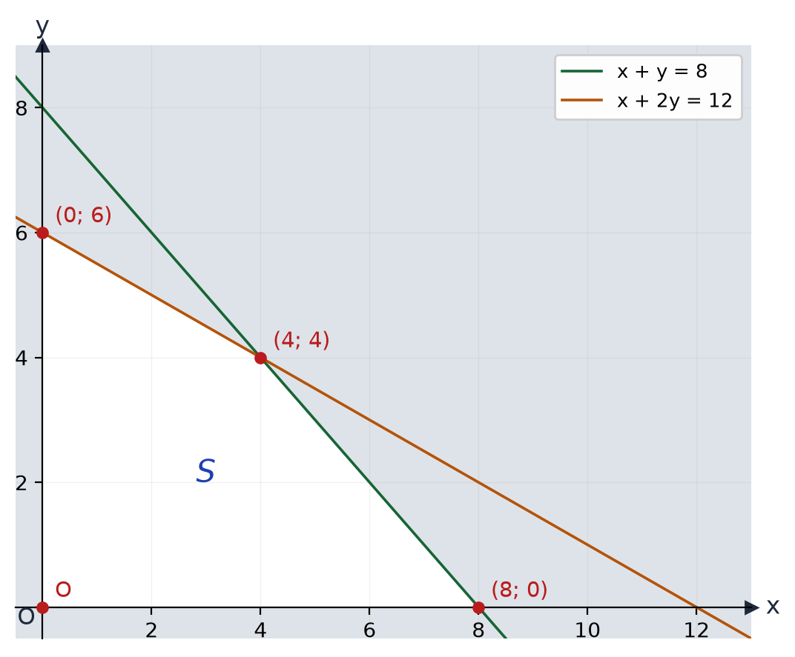
Nhiệm vụ nhóm: số liệu khảo sát, mô hình bài toán, hình GeoGebra, phương án đề xuất; Nhật ký AI.
d) Tổ chức thực hiện:
- Giao nhiệm vụ: GV chiếu bài Vận dụng (SGK) và bài “Cà phê hay hồ tiêu?”; nửa lớp làm mỗi bài theo cặp (7 phút).
- Thực hiện nhiệm vụ: HS lập mô hình, dùng GeoGebra trên điện thoại vẽ miền; GV hỗ trợ.
- Báo cáo, thảo luận: 2 HS đọc kết quả, giải thích ý nghĩa thực tế (trồng xen hai loại cây cho lợi nhuận cao hơn chỉ trồng một loại).
- Kết luận, nhận định: GV chốt; giao nhiệm vụ nhóm, tiêu chí đánh giá (mục IV), hạn nộp; nhắc ghi trung thực số liệu phỏng vấn.
5. Củng cố bài học (10 phút, cuối Tiết 5)
a) Mục tiêu: HS hệ thống lại kiến thức của bài bằng sơ đồ tư duy; tự đánh giá mức độ đạt yêu cầu cần đạt qua câu hỏi trắc nghiệm; biết bài học của tiết sau. Sử dụng hệ thống luyện tập trực tuyến do giáo viên/tổ chuyên môn tổ chức để củng cố nội dung bài học, nhận phản hồi và tự đánh giá kết quả; thực hiện đúng quy tắc an toàn, bảo mật và trung thực trong môi trường số (5.2.NC1b; 2.5.NC1a).
b) Nội dung: (1) Sơ đồ tư duy của bài học; (2) 6 câu trắc nghiệm nhiều phương án lựa chọn và 1 câu trắc nghiệm đúng sai; (3) Chuẩn bị cho tiết học sau (dưới đây).
c) Sản phẩm: Nội dung các nhánh sơ đồ tư duy do HS nêu; câu trả lời trắc nghiệm của HS (đáp án và lời giải chi tiết ở dưới); HS ghi tên bài học tiết sau vào vở.
d) Tổ chức thực hiện:
- Sơ đồ tư duy (2 phút): GV chiếu sơ đồ tư duy chỉ có tên 4 nhánh, yêu cầu HS nêu nội dung từng nhánh; GV lần lượt hiện nội dung đầy đủ để HS đối chiếu, chụp hoặc chép vào vở.
- Giao nhiệm vụ trắc nghiệm (7 phút): GV chiếu mã QR; HS quét mã, nhập họ tên, lớp và làm 7 câu trong 7 phút rồi nộp bài (HS không có điện thoại: GV chiếu từng câu, HS giơ thẻ A, B, C, D và Đúng/Sai). Thứ tự câu và phương án được đảo ngẫu nhiên cho từng HS nên khi chữa bài, GV và HS gọi theo nội dung, không gọi theo chữ cái.
- Thực hiện, báo cáo: HS làm bài độc lập. GV xem nhanh bảng xếp hạng; với câu có tỉ lệ sai cao, mời 1 HS chọn đúng giải thích cách làm.
- Kết luận, nhận định: GV nhận xét kết quả; HS chưa đạt làm lại các câu sai ở nhà theo lời giải chi tiết.
- Chuẩn bị bài sau (1 phút): GV thông báo tên bài học tiết sau; HS ghi vào vở.
(1) Sơ đồ tư duy bài học
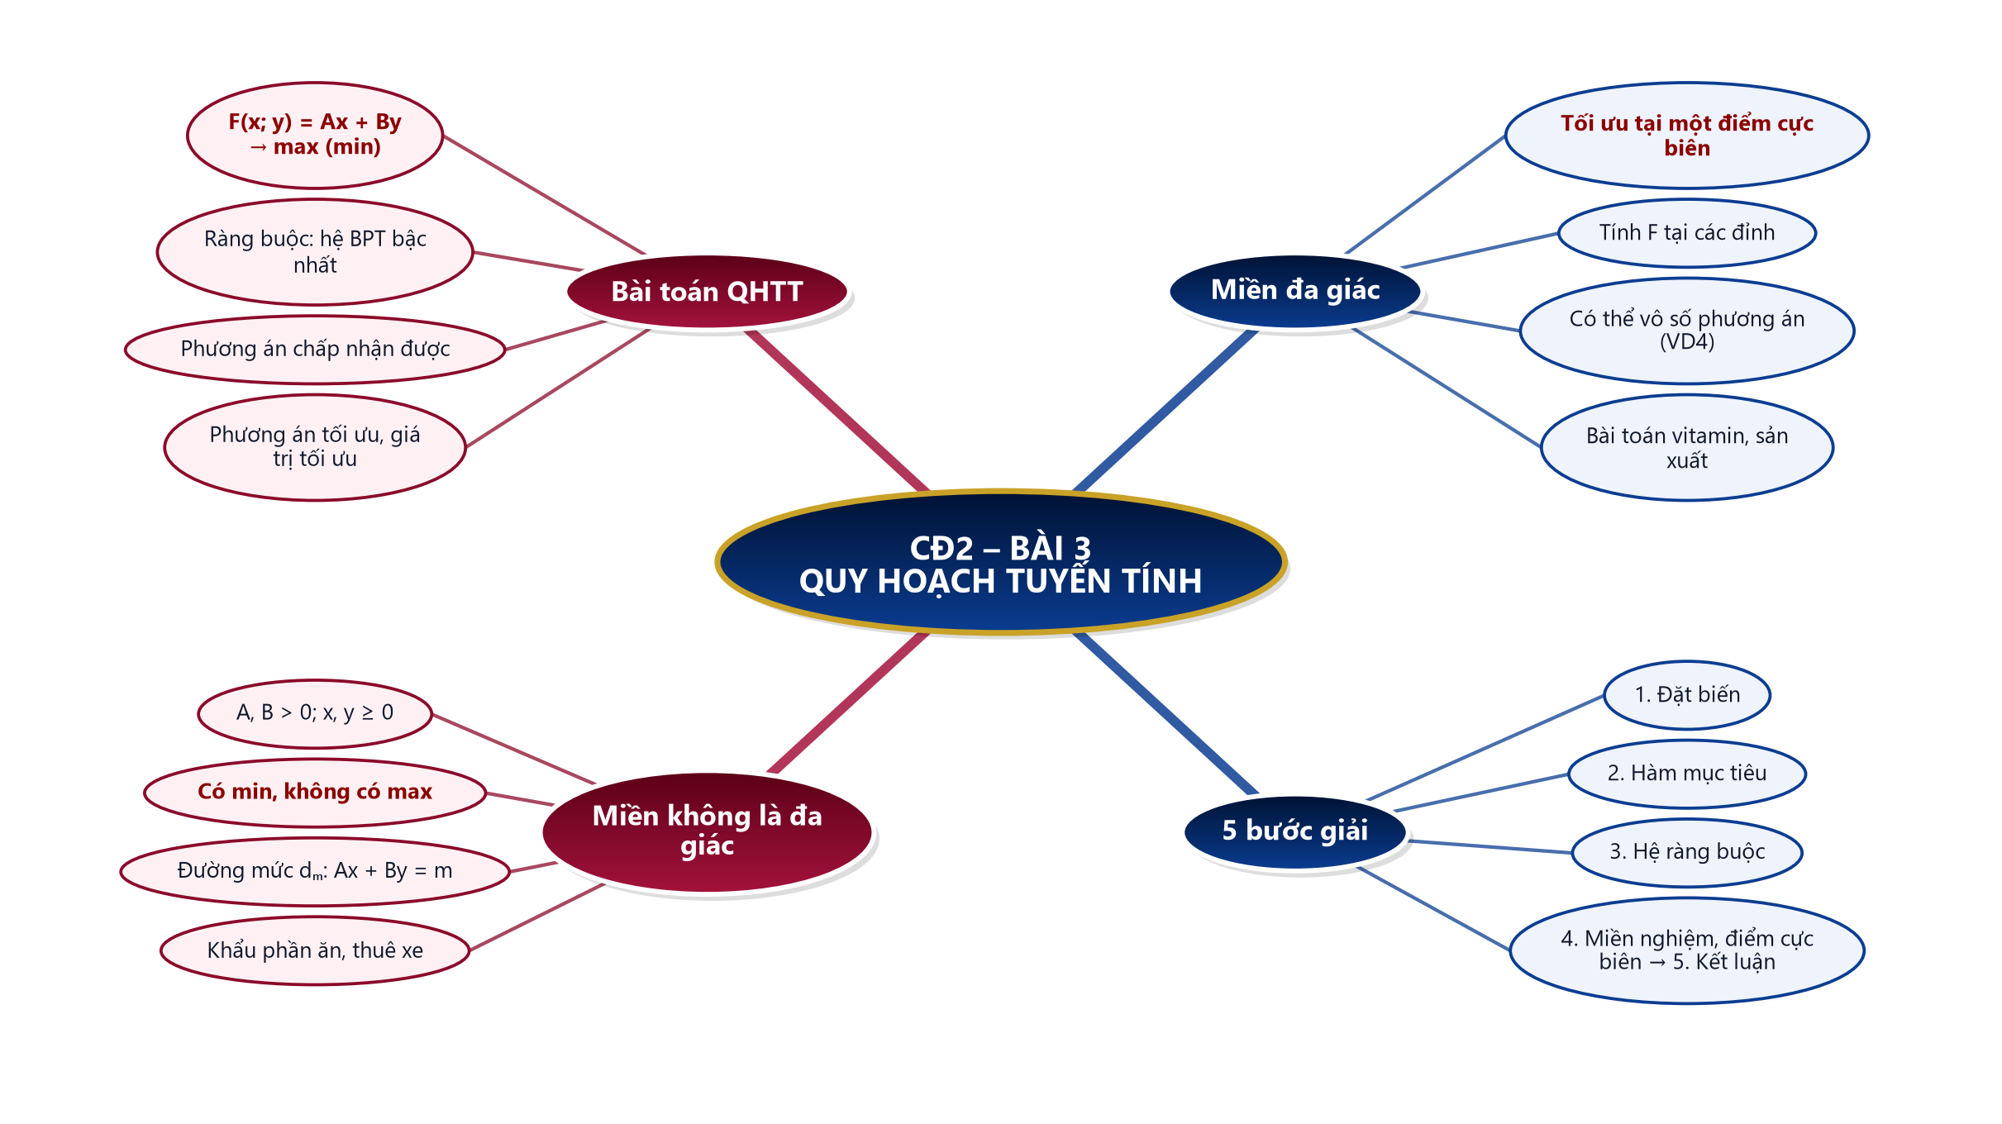
(2) Câu hỏi trắc nghiệm
 | BÀI TRẮC NGHIỆM CỦNG CỐ ONLINE – CHUYÊN ĐỀ 2, BÀI 3. VẬN DỤNG HỆ BẤT PHƯƠNG TRÌNH BẬC NHẤT HAI ẨN ĐỂ GIẢI QUYẾT MỘT SỐ BÀI TOÁN QUY HOẠCH TUYẾN TÍNH  Đường link: https://trangtu66.github.io/Taode_thi_online/cc_cd2bai3_t12.html  HS quét mã QR bằng điện thoại (camera hoặc Zalo) hoặc mở đường link, nhập họ tên, lớp rồi làm 7 câu dưới đây. Nộp bài xong, hệ thống chấm điểm theo thang 10 và hiện lời giải chi tiết từng câu.
Phần I. Câu trắc nghiệm nhiều phương án lựa chọn
Câu 1 (Nhận biết). Trong bài toán quy hoạch tuyến tính hai biến, hàm mục tiêu có dạng
A. $F(x;y)=\frac{A}{x}+\frac{B}{y}$ | B. $F(x;y)=Ax^{2}+By^{2}$
C. $F(x;y)=Axy$ | D. $F(x;y)=Ax+By$ ($A$, $B$ không đồng thời bằng $0$)
Câu 2 (Nhận biết). Điểm nào sau đây là một phương án chấp nhận được của bài toán có các ràng buộc $x≥0$, $y≥0$, $x+y≤4$, $2x+y≤6$?
A. $\left(3;1\right)$ | B. $\left(1;2\right)$ | C. $\left(0;5\right)$ | D. $\left(4;0\right)$
Câu 3 (Thông hiểu). Miền chấp nhận được của một bài toán là tứ giác với các đỉnh $O(0;0)$, $A(3;0)$, $B(2;2)$, $C(0;3)$. Giá trị lớn nhất của $F(x;y)=2x+3y$ trên miền đó là
A. $10$ | B. $9$ | C. $6$ | D. $15$
Câu 4 (Thông hiểu). Giá trị nhỏ nhất của $F(x;y)=3x+4y$ với các ràng buộc $x≥0$, $y≥0$, $x+2y≥4$, $x+y≥3$ là
A. $8$ | B. $12$ | C. $10$ | D. $7$
Câu 5 (Thông hiểu). Xét bài toán $F(x;y)=Ax+By$ với $A>0$, $B>0$, các ràng buộc gồm $x≥0$, $y≥0$ và miền chấp nhận được khác rỗng, không là miền đa giác. Khẳng định đúng là
A. $F$ có giá trị nhỏ nhất mà không có giá trị lớn nhất | B. $F$ có giá trị lớn nhất mà không có giá trị nhỏ nhất
C. $F$ có cả giá trị lớn nhất và giá trị nhỏ nhất | D. $F$ không có giá trị lớn nhất và không có giá trị nhỏ nhất
Câu 6 (Vận dụng). Một công ty cần thuê xe chở $140$ người và $9$ tấn hàng. Có $10$ xe loại A (chở $20$ người và $0,6$ tấn, giá $4$ triệu đồng/xe) và $9$ xe loại B (chở $10$ người và $1,5$ tấn, giá $3$ triệu đồng/xe). Chi phí thuê xe ít nhất là
A. $28$ triệu đồng | B. $37$ triệu đồng | C. $46$ triệu đồng | D. $32$ triệu đồng
Phần II. Câu trắc nghiệm đúng sai
Câu 7 (Vận dụng – thực tiễn). Một hộ dân ở Vĩnh Thạnh có $8$ ha đất, dự định trồng $x$ ha cà phê và $y$ ha hồ tiêu. Mỗi ha cà phê cần $60$ ngày công/năm, mỗi ha hồ tiêu cần $120$ ngày công/năm; tổng số ngày công tối đa là $720$. Lợi nhuận mỗi ha cà phê là $50$ triệu đồng, mỗi ha hồ tiêu là $80$ triệu đồng (số liệu giả định). Xét tính đúng, sai của các khẳng định sau:
a) Ràng buộc về ngày công là $60x+120y≤720$.
b) Miền chấp nhận được là tứ giác với các đỉnh $O(0;0)$, $\left(8;0\right)$, $\left(4;4\right)$, $\left(0;6\right)$.
c) Lợi nhuận lớn nhất là $480$ triệu đồng, đạt được khi trồng toàn bộ hồ tiêu.
d) Nếu lợi nhuận mỗi ha cà phê tăng lên $80$ triệu đồng thì bài toán có vô số phương án tối ưu.
Đáp án và lời giải chi tiết
(Đáp án ghi theo thứ tự gốc trong KHBD; khi chữa bài online, gọi theo nội dung phương án vì thứ tự đã được xáo trộn.)
Câu | 1 | 2 | 3 | 4 | 5 | 6 | 7
Đáp án | D | B | A | C | A | D | a) Đ  b) Đ  c) S  d) Đ
Câu 1. Hàm mục tiêu của bài toán quy hoạch tuyến tính hai biến là biểu thức bậc nhất $F(x;y)=Ax+By$.
Câu 2. $\left(1;2\right)$: $1+2=3≤4$ và $2+2=4≤6$. Các điểm còn lại vi phạm ràng buộc: $\left(3;1\right)$ có $2x+y=7$; $\left(0;5\right)$ có $x+y=5$; $\left(4;0\right)$ có $2x+y=8$.
Câu 3. $F(O)=0$, $F(A)=6$, $F(B)=10$, $F(C)=9$. Giá trị lớn nhất đạt tại một điểm cực biên nên bằng $10$, tại $B(2;2)$.
Câu 4. Các điểm cực biên: $\left(0;3\right)$, $\left(2;1\right)$, $\left(4;0\right)$; $F$ lần lượt bằng $12$, $10$, $12$. Vậy giá trị nhỏ nhất là $10$ tại $\left(2;1\right)$.
Câu 5. Theo Nhận xét (SGK tr.30): khi $A,B>0$, $x,y≥0$ và miền chấp nhận được không bị chặn thì $F$ có giá trị nhỏ nhất (tại một điểm cực biên) nhưng có thể lớn tuỳ ý.
Câu 6. $F=4x+3y→min$ với $0≤x≤10$, $0≤y≤9$, $20x+10y≥140$, $0,6x+1,5y≥9$. Các điểm cực biên $\left(\frac{5}{2};9\right)$, $\left(10;9\right)$, $\left(10;2\right)$, $\left(5;4\right)$ cho $F$ bằng $37$; $67$; $46$; $32$. Thuê $5$ xe A, $4$ xe B: $32$ triệu đồng.
Câu 7.
a) Đúng. Tổng số ngày công $60x+120y$ không vượt quá $720$.
b) Đúng. Hệ $x≥0$, $y≥0$, $x+y≤8$, $x+2y≤12$; giao điểm của $x+y=8$ và $x+2y=12$ là $\left(4;4\right)$.
c) Sai. $F=50x+80y$ tại các đỉnh: $0$; $400$; $520$; $480$. Lợi nhuận lớn nhất là $520$ triệu đồng khi trồng $4$ ha cà phê và $4$ ha hồ tiêu.
d) Đúng. $F=80x+80y=80(x+y)$ đạt giá trị lớn nhất $640$ tại mọi điểm của đoạn thẳng nối $\left(8;0\right)$ và $\left(4;4\right)$ (nằm trên đường $x+y=8$).
(3) Chuẩn bị cho tiết học sau
Chuyên đề 2 – Bài 4. Vận dụng đạo hàm để giải quyết một số bài toán tối ưu (PPCT chuyên đề: T18 – T22). HS ôn lại cách tìm giá trị lớn nhất, giá trị nhỏ nhất của hàm số trên một đoạn (Toán 12, Bài 2).
IV. KIỂM TRA, ĐÁNH GIÁ
Hoạt động | Hình thức đánh giá | Công cụ | Tiêu chí (thông báo trước cho HS)
HĐ1 | Quan sát, hỏi – đáp | Câu hỏi tình huống | Tham gia nêu phương án và lợi nhuận tương ứng
HĐ2 | Quan sát; đánh giá cặp đôi, nhóm | HĐ1 – HĐ3, Ví dụ 1 – 6, Luyện tập 1 – 3; Phiếu HT số 1 | Lập đúng hàm mục tiêu, hệ ràng buộc; tìm đúng điểm cực biên; kết luận đúng
HĐ3 | Chấm chéo; đánh giá nhóm | Phiếu HT số 2, số 3; Nhật ký sử dụng AI | Giải đúng Mức 1 – 2; chỉ ra đúng bước sai của AI và sửa đúng
HĐ4 | Đánh giá sản phẩm nhóm | Bảng tiêu chí (dưới đây) | Theo bảng tiêu chí
Củng cố | Tự đánh giá (trắc nghiệm online) | Bài trắc nghiệm 7 câu, thang 10 điểm | Đạt: từ 5 điểm; Tốt: từ 8 điểm
Tiêu chí đánh giá sản phẩm nhóm “Phương án sản xuất tối ưu cho gia đình em” (HĐ4)
Tiêu chí | Mức tốt | Mức đạt | Mức chưa đạt | Điểm
1. Số liệu khảo sát | Số liệu thực tế, có nguồn (phỏng vấn ai, khi nào) | Số liệu ước lượng, thiếu nguồn | Không có số liệu | 2
2. Mô hình toán học | Đặt biến, hàm mục tiêu, đủ ràng buộc, đúng chiều bất phương trình | Thiếu một ràng buộc hoặc sai một chiều | Sai mô hình | 3
3. Giải và kết luận | Hình GeoGebra đúng, điểm cực biên đúng, kết luận phù hợp thực tế | Giải đúng, kết luận chưa gắn thực tế | Giải sai | 3
4. Trình bày, dùng AI có trách nhiệm | Slide rõ ràng; Nhật ký AI đầy đủ | Slide đủ nội dung; Nhật ký AI sơ sài | Sao chép AI hoặc không có Nhật ký AI | 2
PHỤ LỤC: PHIẾU HỌC TẬP VÀ HỌC LIỆU
Phiếu học tập số 1 (HĐ2.1) – “Dịch” dữ kiện bài toán mở đầu
 | Sản phẩm I ($x$ kg) | Sản phẩm II ($y$ kg) | Giới hạn | Ràng buộc
Nguyên liệu (kg)
Giờ làm
Lợi nhuận (nghìn đồng) |  |  | — | $F(x;y)=$
Đáp án: nguyên liệu: 2; 4; 200; $2x+4y≤200$. Giờ làm: 30; 15; 1 200; $30x+15y≤1 200$. Lợi nhuận: 40; 30; $F(x;y)=40x+30y$. Thêm $x≥0$, $y≥0$.
Phiếu học tập số 2 (HĐ3) – Bài tập phân hóa (SGK tr.32 – 33)
Mức 1 – Nhận biết, thông hiểu
Bài A (bổ sung). Tìm giá trị lớn nhất của $F(x;y)=3x+2y$ với các ràng buộc $\left\{\begin{aligned}x≥0, y≥0 \\ x+y≤4 \\ x+3y≤6.\end{aligned}\right.$
Bài 2.3. Một nhà máy hoá chất sản xuất hai hợp chất X và Y. Khi sản xuất một đơn vị hợp chất X sẽ có 2 dm³ khí CO (carbon monoxide) và 6 dm³ khí SO₂ (sulfur dioxide) phát tán ra môi trường. Khi sản xuất một đơn vị hợp chất Y sẽ có 4 dm³ khí CO và 3 dm³ khí SO₂ phát tán ra môi trường. Các yêu cầu về khí thải chỉ cho phép nhà máy phát thải ra môi trường mỗi tuần không quá 3 000 dm³ khí CO và không quá 5 400 dm³ khí SO₂. Nhà máy có thể bán hết tất cả các đơn vị hợp chất X và Y sản xuất ra với giá 36 000 đồng một đơn vị hợp chất X và 24 000 đồng một đơn vị hợp chất Y. Xác định số đơn vị hợp chất X và Y mỗi loại cần sản xuất trong một tuần để thu được lợi nhuận cao nhất mà vẫn đảm bảo các yêu cầu về khí thải môi trường.
Mức 2 – Vận dụng
Bài 2.1. Một trung tâm tổ chức sự kiện có một phòng tổ chức lễ cưới với hai kiểu bàn ăn: bàn hình chữ nhật ngồi 6 người với giá thuê 200 nghìn đồng và bàn tròn ngồi 10 người với giá thuê 300 nghìn đồng. Anh Nam muốn thuê phòng để tổ chức đám cưới với 250 khách mời. Căn phòng chỉ chứa được tối đa 35 bàn các loại và chỉ có 15 bàn hình chữ nhật. Hỏi anh Nam phải thuê mỗi loại bàn bao nhiêu để giảm thiểu tối đa chi phí mà vẫn đáp ứng được các yêu cầu trên.
Bài 2.2. Một cơ sở sản xuất hai loại sữa chua X và Y. Nguyên liệu chính để sản xuất hai loại sữa chua này là dâu tây, sữa và đường. Để sản xuất một đơn vị sữa chua X và một đơn vị sữa chua Y cần lượng nguyên liệu như trong bảng:
Nguyên liệu | Sữa chua X | Sữa chua Y
Dâu tây | 2 kg | 3 kg
Sữa | 2 kg | 1 kg
Đường | 0 kg | 1 kg
Nguồn nguyên liệu dự trữ dâu tây, sữa và đường lần lượt là 1,2 tấn; 0,8 tấn và 0,3 tấn. Giá bán mỗi đơn vị sữa chua X và Y lần lượt là 800 nghìn đồng và 1,2 triệu đồng. Cơ sở sản xuất cần sản xuất bao nhiêu đơn vị sữa chua X và Y để lợi nhuận thu được là lớn nhất?
Bài 2.4. Chế độ ăn của một người yêu cầu mỗi ngày tối thiểu 400 đơn vị vitamin, 500 đơn vị khoáng chất và 1 400 đơn vị calo. Có hai loại thức ăn $F_{1}$ và $F_{2}$; mỗi đơn vị $F_{1}$ giá 1 200 đồng và mỗi đơn vị $F_{2}$ giá 720 đồng. Mỗi đơn vị thức ăn $F_{1}$ chứa 2 đơn vị vitamin, 1 đơn vị khoáng chất và 4 đơn vị calo. Mỗi đơn vị thức ăn $F_{2}$ chứa 1 đơn vị vitamin, 2 đơn vị khoáng chất và 4 đơn vị calo. Tìm chế độ ăn hỗn hợp $F_{1}$ và $F_{2}$ sao cho chi phí là ít nhất mà vẫn đảm bảo các yêu cầu về dinh dưỡng.
Mức 3 – Vận dụng cao
Bài 2.5. Một hãng bán gà rán nghiên cứu thấy rằng để làm ra món gà rán có chất lượng tốt nhất thì thức ăn cho gà cần được bổ sung 4 loại vitamin V1, V2, V3 và V4. Tổng lượng vitamin tối thiểu phải bổ sung cho mỗi 100 gam thức ăn cho gà là: V1 cần 50 đơn vị, V2 cần 100 đơn vị, V3 cần 60 đơn vị và V4 cần 180 đơn vị. Có hai loại thức ăn S1 và S2 cung cấp 4 loại vitamin này. Loại S1 có giá 720 đồng một gam và mỗi gam S1 có chứa 5 đơn vị V1, 25 đơn vị V2, 10 đơn vị V3 và 35 đơn vị V4. Loại S2 có giá 960 đồng một gam và mỗi gam S2 có chứa 25 đơn vị V1, 10 đơn vị V2, 10 đơn vị V3 và 20 đơn vị V4. Hỏi cần phải thêm vào 100 gam thức ăn cho gà mỗi loại S1 và S2 bao nhiêu gam để chi phí là thấp nhất mà vẫn đảm bảo dinh dưỡng cho gà?
Đáp án (dành cho GV):
Bài A: điểm cực biên $O(0;0)$, $\left(4;0\right)$, $\left(3;1\right)$, $\left(0;2\right)$; $F$: $0$; $12$; $11$; $4$. Giá trị lớn nhất $12$ tại $\left(4;0\right)$.
2.3: $x$, $y$ là số đơn vị X, Y; $\left\{\begin{aligned}x≥0, y≥0 \\ 2x+4y≤3 000 \\ 6x+3y≤5 400.\end{aligned}\right.$ Điểm cực biên $O(0;0)$, $A(0;750)$, $B(700;400)$, $C(900;0)$; $F=36 000x+24 000y$ lớn nhất bằng $34 800 000$ đồng tại $B(700;400)$.
2.1: $x$, $y$ là số bàn chữ nhật, bàn tròn: $\left\{\begin{aligned}0≤x≤15, y≥0 \\ x+y≤35 \\ 6x+10y≥250.\end{aligned}\right.$ Miền tứ giác $A(0;25)$, $B(0;35)$, $C(15;20)$, $D(15;16)$; $F=200x+300y$ (nghìn đồng): $7 500$; $10 500$; $9 000$; $7 800$. Chi phí nhỏ nhất 7,5 triệu đồng: thuê 25 bàn tròn (không thuê bàn chữ nhật).
2.2: $x$, $y$ là số đơn vị sữa chua X, Y: $\left\{\begin{aligned}x≥0, y≥0 \\ 2x+3y≤1 200 \\ 2x+y≤800 \\ y≤300.\end{aligned}\right.$ Ngũ giác $O$, $A(0;300)$, $B(150;300)$, $C(300;200)$, $D(400;0)$; $F=0,8x+1,2y$ (triệu đồng): $0$; $360$; $480$; $480$; $320$. Lợi nhuận lớn nhất 480 triệu đồng tại mọi điểm của đoạn $BC$ ($F=0,4(2x+3y)$).
2.4: $\left\{\begin{aligned}x≥0, y≥0 \\ 2x+y≥400 \\ x+2y≥500 \\ 4x+4y≥1 400.\end{aligned}\right.$ Miền không bị chặn, điểm cực biên $A(0;400)$, $B(50;300)$, $C(200;150)$, $D(500;0)$; $F=1 200x+720y$: $288 000$; $276 000$; $348 000$; $600 000$. Chi phí ít nhất 276 000 đồng: 50 đơn vị $F_{1}$, 300 đơn vị $F_{2}$.
2.5: $x$, $y$ là số gam S1, S2: $\left\{\begin{aligned}x≥0, y≥0 \\ 5x+25y≥50 \\ 25x+10y≥100 \\ 10x+10y≥60 \\ 35x+20y≥180.\end{aligned}\right.$ Điểm cực biên $A(0;10)$, $B\left(\frac{4}{3};\frac{20}{3}\right)$, $C(4;2)$, $D(5;1)$, $E(10;0)$; $F=720x+960y$: $9 600$; $7 360$; $4 800$; $4 560$; $7 200$. Chi phí thấp nhất 4 560 đồng: thêm 5 g S1 và 1 g S2.
Phiếu học tập số 3 (HĐ3) – Trạm kiểm chứng AI
Các lời giải dưới đây do một chatbot AI tạo ra. Nhóm hãy: (1) chỉ ra bước sai và giải thích; (2) viết lại cho đúng; (3) hỏi chatbot AI theo câu lệnh mẫu và ghi Nhật ký sử dụng AI.
Lời giải AI số 1 (nhóm lẻ). Đề: Ví dụ 6b – tìm giá trị lớn nhất, nhỏ nhất của $F(x;y)=2x+3y$.
“Các điểm cực biên là $A(2;3)$, $B\left(\frac{4}{3};\frac{5}{3}\right)$, $C(3;0)$ với $F$ lần lượt bằng $13$; $\frac{23}{3}$; $6$. Vậy giá trị lớn nhất của $F$ là 13 tại $A$, giá trị nhỏ nhất là 6 tại $C$.”
Lời giải AI số 2 (nhóm chẵn). Đề: Bài 2.1 – thuê bàn tiệc cưới.
“Ràng buộc: $0≤x≤15$, $y≥0$, $x+y≤35$, $6x+10y≤250$. Miền chấp nhận được chứa $O(0;0)$ và $F(0;0)=0$ nhỏ nhất. Vậy không cần thuê bàn nào.”
Câu lệnh mẫu: “Hãy chỉ ra bước sai trong lời giải sau (nếu có) và giải thích, không giải lại toàn bộ: …”
Đáp án (dành cho GV):
- Lời giải số 1: miền chấp nhận được không bị chặn (không là miền đa giác) nên không được kết luận giá trị lớn nhất từ các điểm cực biên; với $A,B>0$, $x,y≥0$ thì $F$ không có giá trị lớn nhất (chẳng hạn $F(10;10)=50>13$). Giá trị nhỏ nhất bằng 6 tại $C(3;0)$ là đúng.
- Lời giải số 2: phải xếp đủ chỗ cho 250 khách nên ràng buộc đúng là $6x+10y≥250$ (không phải $≤$); khi đó $O$ không thuộc miền; chi phí nhỏ nhất 7,5 triệu đồng khi thuê 25 bàn tròn.
Học liệu video (đã kiểm tra đường link; GV xem trước, chỉ chiếu trích đoạn phù hợp)
Video | Kênh | Đường link | Dùng ở
Quy Hoạch Tuyến Tính [Phần 1] Dễ Hiểu Nhất | Thầy Đỗ Văn Đức – TOÁN | onthi365 – THPT | https://www.youtube.com/watch?v=tw-VCNL5Hjw | HĐ2 – mục 1, 2; HS tự xem ở nhà, ôn các bước giải
Bài Toán Quy Hoạch Tuyến Tính Với Miền Chấp Nhận Không Là Miền Đa Giác | Thầy Đỗ Văn Đức – Toán THPT onthi365 | https://www.youtube.com/watch?v=R1yYwFZ5M2s | HĐ2 – mục 3; HS xem trích đoạn trước Tiết 4
Mẫu Nhật ký sử dụng AI (HĐ3, HĐ4)
Lần | Câu lệnh em/nhóm đã nhập | AI trả lời (tóm tắt) | Em/nhóm kiểm chứng thế nào? Đúng/sai? | Em/nhóm đã dùng gợi ý vào đâu
1
2

